ЛОГИСТИКА

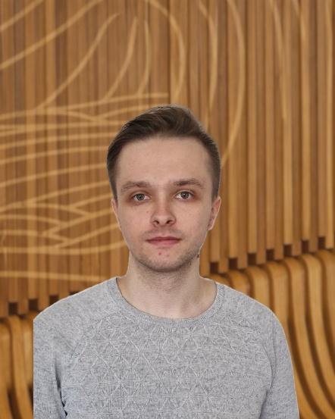
Резюме
Galyandin Vladislav Evgenievich
Должность
Lecturer

Организация
School of Management
Almaty Management University

Email: v.galyandin@almau.edu.kz

Биография
Владислав Галяндин — преподаватель логистики и докторант, специализирующийся в области логистики (по отраслям). Имеет степень магистра по логистике и в настоящее время обучается в докторантуре. Его научная работа посвящена логистическим системам, управлению цепями поставок и цифровизации в логистике.
Наряду с академической деятельностью он имеет значительный предпринимательский и практический опыт в сфере цифрового маркетинга, электронной коммерции и разработки проектов. Он реализовал ряд бизнес-инициатив, включая государственные тендерные проекты, интернет-магазин на Kaspi.kz и проект автоматизированной торговли «Chillbox».
Он также является участником грантового научного проекта «Внедрение цифровых технологий и их роль в оптимизации управления и логистики в сельскохозяйственном секторе». Его научные интересы включают цифровую трансформацию в логистике, инфраструктуру цепей поставок и международные логистические системы.
Образование и академическая квалификация
Al-Farabi Kazakh National University
PhD по логистике (по отраслям)
2023 – 2026

Al-Farabi Kazakh National University
Master’s degree in Logistics (by Industry)
2021 – 2023

Al-Farabi Kazakh National University
Bachelor’s degree in Logistics
2017 – 2021

Академический и профессиональный опыт
Almaty Management University
2024 – настоящее время
Lecturer, School of Management
FoodMaster Company
2021
Специалист по логистике
Entrepreneurial Projects
2021 – 2025
Предприниматель / Разработчик проектов
- Государственные тендерные проекты
- Интернет-магазин на Kaspi.kz
- Проект автоматизированной торговли «Мороженое в офис — Chillbox»
Freelance
2015 – 2025
Веб-мастер и специалист по цифровому маркетингу
- Разработка и управление веб-сайтами
- SEO и цифровой маркетинг
- Создание контента и PPC-маркетинг

Преподаваемые дисциплины
- Производственная логистика
- Математическое моделирование в логистике
- Организация международных перевозок
- Инфраструктура цепей поставок
- Глобальные цепи поставок

Научные интересы
- Управление цепями поставок
- Цифровые технологии в логистике
- Оптимизация логистических систем
- Международные логистические и транспортные системы
- Цифровая трансформация в аграрной логистике

Научные проекты
Участник грантового научного проекта: “Implementation of Digital Technologies and Their Role in Optimizing Management and Logistics in the Agricultural Sector.”

Избранные публикации (список трудов со ссылкой)
Научные статьи опубликованы в журналах, включённых в перечень Комитета по обеспечению качества в сфере образования и науки МНиВО РК, а также в материалах конференций.
Резюме
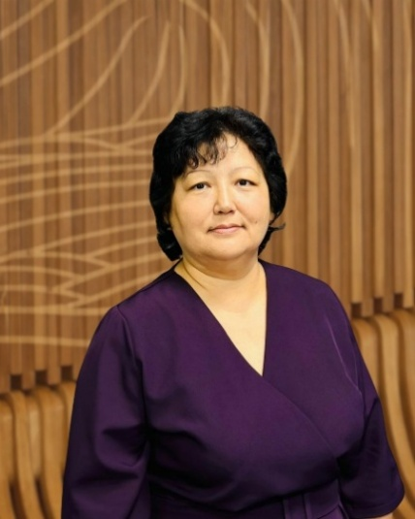
Murzabekova Kenzhegul Absultanovna
Должность
Associate Professor

Организация
School of Management
Almaty Management University

Email: k.murzabekova@almau.edu.kz

Биография
Кенжегул Абсултановна Мурзабекова — кандидат технических наук и Associate Professor с более чем 20-летним академическим и исследовательским опытом в области транспортной логистики и управления транспортными системами. В настоящее время занимает должность Associate Professor в School of Management Almaty Management University (AlmaU).
Ранее занимала академические и административные должности в Казахской академии транспорта и коммуникаций им. М. Тынышпаева и Казахском агротехническом университете им. С. Сейфуллина, где работала Associate Professor, заместителем декана по науке и заведующей кафедрой «Транспортная техника и технологии».
Её исследования посвящены транспортным логистическим системам, моделированию логистики, развитию транспортной инфраструктуры, безопасности движения и управлению транспортными потоками. Она также изучает конкурентоспособность международных транспортных коридоров и технологическую трансформацию транспортного сектора, включая применение искусственного интеллекта в логистике.
Является автором научных публикаций в международных рецензируемых журналах, индексированных в Scopus и Web of Science, а также в ведущих национальных научных журналах Казахстана.
Действующий международный эксперт Центральноазиатской ассоциации по аккредитации образования (CAAAE).
Действующий эксперт Отраслевого совета по профессиональным квалификациям в области транспортной логистики при Министерстве транспорта РК.
Действующий эксперт-рецензент научного журнала «Вестник ВКТУ им. Д. Серикбаева» — Восточно-Казахстанский технический университет им. Д. Серикбаева.
Действующий член Республиканского учебно-методического совета по направлениям «Транспортная техника», «Транспортная логистика» и «Сервис».

Образование и академическая квалификация
Инженер по организации железнодорожных перевозок
M. Tynyshpayev Kazakh Academy of Transport and Communications
2001–2003
Учитель физики и информатики
Y. Altynsarin Arkalyk Pedagogical Institute
1996–2000
Учёная степень: кандидат технических наук (PhD equivalent)
Учёное звание: доцент

Профессиональная квалификация
Специалист в области транспортной логистики, логистических систем и развития транспортной инфраструктуры с обширным опытом в высшем образовании, научных исследованиях и академическом управлении.
Профессиональная экспертиза включает:
- моделирование логистических систем
- развитие транспортной инфраструктуры
- развитие логистического образования
- безопасность транспорта и анализ транспортных систем

Академический и профессиональный опыт
Almaty Management University (AlmaU)
Associate Professor, School of Management
2024 – настоящее время
Almaty Management University (AlmaU)
Associate Professor, Руководитель образовательной программы «Логистика»
2023 – 2024
M. Tynyshpayev Kazakh Academy of Transport and Communications
Associate Professor / Assistant Professor
Department of Logistics and Transport Management
2016 – 2023
S. Seifullin Kazakh Agro Technical University, Astana
Associate Professor
Заместитель декана по науке
Head of the Department “Transport Equipment and Technologies”
2013 – 2016
M. Tynyshpayev Kazakh Academy of Transport and Communications
Методист, ассистент, исполняющий обязанности доцента,
2008g. - Associate Professor
Department of Transport Traffic Organization
2002 – 2013
Almaty College of Construction and Management
Преподаватель физики
2001 – 2002
I. Yesenberlin School-Lyceum, Atbasar
Учитель физики и информатики
2000 – 2001

Преподаваемые дисциплины
Математическое моделирование в логистике
Складская логистика
Глобальная логистика
Закупочная логистика
Распределительная логистика
Страхование в логистике

Научные интересы
Транспортные логистические системы
Развитие транспортной инфраструктуры
Безопасность транспорта и управление транспортными потоками
Моделирование и оптимизация логистики
Международные транспортные коридоры
Цифровая трансформация транспортных систем
Применение ИИ в логистике

Избранные публикации
Публикации, индексированные в Scopus и Web of Science
- Features of development and efficiency of транспортная логистика infrastructure.
Acta Commercii – Independent Research Journal in the Management Sciences.
https://doi.org/10.4102/ac.v24i1.1235
- Fuzzy-logic approach to estimating the fleet efficiency of a road transport company: A case study of agricultural products’ deliveries in Kazakhstan.
Sustainability, 2023.
https://www.mdpi.com/2071-1050/15/5/4179
- Some approaches to solving the problems of increasing the level of reliability of machines.
Revista ESPACIOS, Vol. 39 (18), 2018.

Публикации в казахстанских журналах
- Суть конкуренции в транспортной логистике.
Вестник КазАТК №1 (120), 2022.
- Анализ состояния аварийности на дорогах Республики Казахстан.
Вестник КазАТК №121(2), 2022.
- Астана қаласы Р. Қошқарбаев даңғылында қозғалысты басқарудың тиімділігін арттыру.
Вестник КазАТК №124(1), 2023.
- Астана қаласының көлік түйіндерінде қозғалысты басқару тиімділігін арттыру мәселелері.
Вестник ЕНУ им. Л.Н. Гумилева, 2023.
- The state of traffic safety in Almaty.
Вестник КазАТК №133(4), 2024.
- On the competitiveness of the Trans-Caspian International Transport Corridor.
Қазақстан ғылымы мен техникасы, 2025.
- Көлік саласының технологиялық трансформациясы: жасанды интеллектінің мүмкіндіктері.
Қазақстан ғылымы мен техникасы, 2025.

Награды
2024
Почётная грамота — Министерство транспорта РК
2021
Почётная грамота — Академия логистики и транспорта
2020
Finalist of the national competition
“Honored Teacher of Kazakhstan – 2020”, Diploma of the 1st Degree
2020
Medal of the finalist of the competition
“Identification and Development of Talented Students”

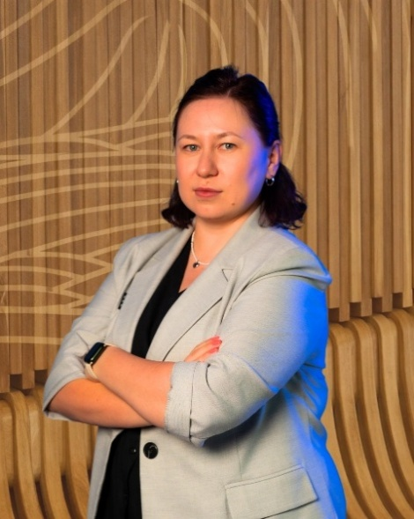
Резюме
Mussabekova Aisha Muratovna
Должность
Заместитель декана по науке и коммерциализации

Организация
School of Management
Almaty Management University

Email: a.musabekova@almau.edu.kz

Биография
Мусабекова Айша Муратовна — PhD, Assistant Professor, специалист в области логистики и управления цепями поставок. Имеет более 8 лет научно-педагогического опыта в высшей школе. В настоящее время — заместитель декана по науке и коммерциализации School of Management Almaty Management University (AlmaU).
Ранее занимала академические должности в Казахской академии транспорта и коммуникаций им. М. Тынышпаева, где работала старшим преподавателем образовательной программы «Логистика».
Её научная деятельность связана с развитием цифровых технологий в промышленной логистике, моделированием и прогнозированием логистических потоков, включая транзитные контейнерные перевозки, а также разработкой методов повышения эффективности транспортно-логистических коридоров.
Является автором более 20 научных публикаций в международных рецензируемых журналах, индексированных в Scopus и Web of Science, а также в ведущих научных журналах Республики Казахстан.
Является действующим руководителем научного проекта, финансируемого Министерством науки и высшего образования РК, по теме «Внедрение цифровых технологий и их роль в оптимизации управления и логистики в сельскохозяйственном секторе».
Образование и учёная степень
KazATK named after M. Tynyshpaev, | Специальность: Логистика (по отраслям)
2010–2014 | Квалификация: бакалавр сервиса
Lublin University of Technology (Poland)  2016 | Specialization: Транспортная логистика  Qualification: Magister inzynier
Lublin University of Technology (Poland), PhD
2018 | 8D071 «Инжиниринг»

Профессиональная квалификация
Повышение квалификации и участие в международных семинарах и учебных курсах по логистике и управлению цепями поставок.
Академический и профессиональный опыт
Almaty Management University (AlmaU)
Заместитель декана по науке и коммерциализации, School of Management
2025 – настоящее время
Almaty Management University (AlmaU)
Руководитель научного проекта, School of Management
2025 – настоящее время
Almaty Management University (AlmaU)
Assistant professor, program leader of the Logistics educational program
2024–2025
M. Tynyshpaev Kazakh Academy of Transport and Communications
Senior Lecturer
Department of Logistics and Transport Management
2018

Преподаваемые дисциплины
Распределительная логистика
Logistics
Транспортная логистика

Research interests
Цифровые технологии в логистике
Сельскохозяйственная логистика
Прогнозирование логистических потоков

Основные публикации
Publications in Scopus and Web of Science journals
Глава в книге:
- Dynamic properties of symmetric and asymmetric layered materials in a high-speed engine
- Optimization of public transport schedule on duplicating stretches

Материалы конференции:
- The method of resolving power enhancement of jitter analyzers in fiber-optical networks
- Optical parameters of (Ga0.4In0.6)2Se3 thin film
- Modeling the passage of light through surfaces and volumes
- Intelligent information system for predicting the phase stability of solid solutions used in luminescent materials

Статья
- New ultrasound approaches to measuring material parameters
- The automated speaker recognition system of critical use
- Offsetting and blending with perturbation functions
- Simulation of dynamic processes of vibrational mounting devices and synthesis of their parameters
- Approach to creating an ensemble on a hierarchy of clusters using model decisions correlation
- Improvement of logistics of agricultural machinery transportation technologies
- Influence of an external electric field and dissipative tunneling on recombination radiation in quantum dots

Публикации в казахстанских научных журналах
- Интеграция железных дорог Казахстана в глобальное транспортно-логистическое пространство
- Интеграция железных дорог Казахстана в глобальное транспортно-логистическое пространство
- Logistical aspects of tariffs in the field of public passenger transport
- Study of subjective assessment of occupational risk at a motor transport enterprise
- Methodology for assessing the efficiency of locomotive use in shunting operations on access roads

Conferences:
1. "«Тенденции и концепция развития логистической системы Казахстана»"
2. First International Scientific and Practical Conference on "Integration of Science, Education, and Business: The Path to Leadership in Logistics," 2024:
A.M. Musabekova, T. Bekezhanova SHAGYNY BIZNESTEGI ZHETKIZU TIZBEGIN BASKARUDY INNOVATIONAL STRATEGIES AZIRLEU ZHANE ENGIZU

Награды
2022 | «Лучший молодой преподаватель» по версии Общества учителей РК


Резюме
Toktamyssova Aliya Beisembayeva
Должность
Associate Professor

Организация
School of Management
Almaty Management University

Email: a.toktamyssova@almau.edu.kz
Биография
Алия Бейсембаевна Токтамысова — кандидат технических наук и опытный учёный-практик в области транспортной логистики и управления цепями поставок. Имеет более 20 лет опыта в высшем образовании и работала в нескольких университетах Казахстана, включая Казахскую академию транспорта и коммуникаций им. М. Тынышпаева и ALT University им. М. Тынышпаева.
Её профессиональная карьера сочетает академическую деятельность с практическим опытом в области логистики, экспедирования, консалтинга и управления логистическими компаниями. Занимала руководящие должности в логистических организациях, включая Ассоциацию национальных экспедиторов РК, логистическую компанию «Шынгар Транс» и консалтинговые организации.
Её экспертиза охватывает управление цепями поставок, мультимодальные перевозки, транспортные логистические системы, развитие региональной логистической инфраструктуры и экспедиторские услуги. Участвовала в проектах по развитию образования и экспертных группах, связанных с логистическим образованием и транспортной инфраструктурой Казахстана.

Образование и академическая квалификация
кандидат технических наук
M. Tynyshpayev Kazakh Academy of Transport and Communications
Аспирантура, 2003–2007
Инженер по организации транспорта (ж/д транспорт)
M. Tynyshpayev Kazakh Academy of Transport and Communications
1997–2002

Профессиональная квалификация
FIATA Higher Diploma в управлении цепями поставок
FIATA – International Federation of Freight Forwarders Associations, 2024
FIATA Diploma — Международный экспедитор
FIATA, 2017
Professional development programs, seminars and trainings in logistics, управление цепями поставок, education development and transport systems (Kazakhstan, Germany, China).

Академический и профессиональный опыт
Академический опыт
Almaty Management University (AlmaU)
Associate Professor
2025 – настоящее время
ALT University named after M. Tynyshpayev
Assistant Professor
2023 – 2025
ALT University named after M. Tynyshpayev
Associate Professor (part-time)
с 2021 года
Turan University
Associate Professor (part-time)
с 2021 года
Kostanay Engineering and Economic University (KINEU)
Associate Professor (part-time)
с 2021 года
M. Tynyshpayev Kazakh Academy of Transport and Communications
Academic positions including trainee lecturer, assistant, associate professor and admissions committee secretary
2002 – 2016
2022 – 2026

Практический (отраслевой) опыт
Director
Elim Consulting
2024 – настоящее время
Советник Президента
Shyngar Trans
2019 – настоящее время
Director
Shyngar Trans Logistics Company (STLC)
2020 – 2021
Advisor
Shyngar Trans Logistics Company
2021 – 2022
Director
SMART ZHIGER Training Center
2022 – 2024
Менеджер по логистике
Association of National Freight Forwarders of the Republic of Kazakhstan
2016 – 2019

Преподаваемые дисциплины
Транспортная логистика
Supply Chain Management
Экспедирование и транспортные услуги
Логистика транспортных и распределительных систем
Мультимодальные перевозки
Транспортная инфраструктура и логистические системы
Transport Support of Внешнеэкономическая деятельность
Рынки транспортных и логистических услуг
Проектирование и управление региональными логистическими системами

Научные интересы
Транспортные логистические системы
Управление цепями поставок
Экспедирование и логистические услуги
Мультимодальные и интермодальные транспортные системы
Развитие региональной логистической инфраструктуры
Оптимизация грузопотоков и транспортных коридоров
Развитие рынка транспортной логистики

Научные проекты
Участие в казахстанско-германском проекте сотрудничества в области профессионального образования в сфере логистики и транспортных услуг.
Участие в разработке образовательных программ и методических материалов для ТиПО в транспортно-экспедиторской сфере.
Экспертное участие в рабочих группах Комитета транспорта МИИР РК по анализу вагонопотоков и пропускной способности инфраструктуры.

Избранные публикации
Автор более 100 научных и учебно-методических публикаций, включая:
2 учебника (один утверждён Министерством образования)
3 учебных пособия
1 монография

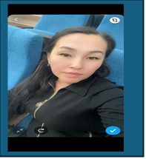
Резюме
Saukenova Indira Kazbekkyzy
Position
Senior Lecturer
Организация
School of Management
Almaty Management University

Email: i.saukenova@almau.edu.kz

Биография
Indira Kazbekkyzy Saukenova is a Senior Lecturer at the School of Management of Almaty Management University. She has been working at AlmaU с 2022 года and has over 18 years of experience in academic and research activities in higher education.
She holds a degree in Transportation Organization and Management and a Master’s degree in Logistics. Her professional career is focused on teaching and research in logistics and transport systems. She is the author of scientific publications, actively engaged in academic and research activities, and regularly participates in professional development programs, including international training.

Образование и академическая квалификация
Kazakh Academy of Transport and Communications (KazATC)
Engineer, Transportation Organization and Management
2006
Kazakh Academy of Transport and Communications (KazATC)
Master’s Degree in Logistics (6M090900)
2014

Академический и профессиональный опыт
Almaty Management University
2025 – настоящее время
Руководитель образовательной программы, Logistics Educational Program
Senior Lecturer, School of Management
Almaty Management University
2022 – 2025
Senior Lecturer, School of Management

Предыдущий опыт
M. Tynyshpayev Kazakh Academy of Transport and Communications
2018 – 2022
Senior Lecturer, Department of Транспортная логистика
M. Tynyshpayev Kazakh Academy of Transport and Communications
2006 – 2018
Lecturer, Faculty of Logistics and Management

Преподаваемые дисциплины
• Транспортная логистика
• Производственная логистика
• Supply Chain Management

Научные интересы
• логистические системы
• транспортная логистика
• управление цепями поставок
• логистика управления отходами

Избранные публикации
Автор более 8 научных и учебно-методических работ, включая:
Публикации, индексированные в Scopus:
- Optimization of Schedules for Early Garbage Collection and Disposal in the Megapolis
- Intelligent Systems for Managing and Monitoring the Collection, Sorting, and Transportation of Solid Waste
Conference papers:
• Features of Organization and Management of Motor Transport Enterprises
• Logistics Processes in the Recycling of Industrial and Household Waste
Articles (KKSON):
• Features of Organizing a Modern Urban Passenger Transport System
• International Experience in Enhancing the Competitiveness of Transport Companies
• Objects of Глобальная логистика: Financial and Industrial Groups
• Logistics of Transportation Routes under Modern Conditions
• Integration of Kazakhstan Railways into the Global Transport and Logistics Space


Резюме
Dinara Kaldybekovna Umirzakova
Должность
Professor of Practice

Организация
School of Management
Almaty Management University

Email: d.umirzakova@almau.edu.kz

Профессиональное резюме
Динара Калдыбеккызы Умирзакова — Professor of Practice в School of Management Almaty Management University. Имеет обширный профессиональный и академический опыт в области логистики, управления цепями поставок и международной торговли.
До перехода в академическую сферу занимала руководящие должности в логистических и транспортных компаниях, включая директора транспортного департамента и начальника транспортного отдела. Её профессиональная экспертиза включает закупки, международные логистические операции, таможенное оформление и внешнеэкономическую деятельность.
С 2013 года занимается академическим преподаванием, специализируясь на подготовке специалистов в области логистики и управления цепями поставок.

Образование и академическая квалификация
Магистр наук по логистике
Almaty Management University, 2019
Инженер по таможенному администрированию
M. Tynyshpayev Kazakh Academy of Transport and Communications, 2006

Профессиональные квалификации
- Сертификация по управлению цепями поставок (CILT), 2022
- Стажировка по педагогическим инновациям, University of Illinois Urbana-Champaign, США, 2022

Академический и профессиональный опыт
Almaty Management University
Professor of Practice, School of Management
2013 – настоящее время
IP “NUR”
Менеджер по закупкам
2011 – 2013
LLP “Daris-TTE”
Менеджер по регистрации медизделий и таможенному оформлению
2011
LLP “Logistic Service Kazakhstan”
Начальник транспортного отдела
2007 – 2009
CLASCO / Baltic-Port Logistics LLP
Директор транспортного отдела / Specialist
2006 – 2007

Преподаваемые дисциплины
- Логистика
- Supply Chain Management
- Управление складом и запасами
- Транспортная логистика
- Внешнеэкономическая деятельность

Научные интересы
- управление цепями поставок
- логистические системы
- оптимизация запасов
- транспортная логистика
- закупки и ВЭД

Selected Conference Presentations
- Inventory Management in Enterprise Activities, AlmaU, 2021
- Digital Supply Chain Technologies in Education, 2021
- Dual Education in Logistics, AlmaU, 2024

Профессиональное развитие
- Winter School “Science Space”, UIB, 2021
- Logistics & SCM Course, 2021
- International Logistics Training, 2021
- CILT Certification, 2022
- Internship (USA), 2022
- Inclusive Education Program, 2024
- Inventory Management Technologies, 2024

Награды
- Благодарственное письмо (Babson Collaborative), 2021
- Благодарность от Ассоциации деловых женщин Казахстана, 2023

Наставничество студентов
- Молодёжный форум KAZLOGISTICS (2020–2021)
- Конкурс CAECW (2023)
- 2-е место — Международная студенческая олимпиада по логистике (2024)

Профессиональная деятельность
- Эксперт, Центр проектной логистики (2023)
- Эксперт, CILT Центральная Азия (2023)

МЕНЕДЖМЕНТ
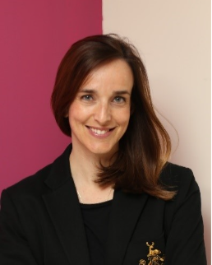
Резюме
Aurora Diaz-Soloaga
Position:
Senior Lecturer
Institution
Almaty Management University
School of Management
Email: a.diaz@almau.edu.kz

Профессиональное резюме
Аурора Диас-Солоага — Senior Lecturer в School of Management Almaty Management University с более чем 15-летним академическим и гражданским опытом в высшем образовании и международных организациях. Была удостоена премии CEEMAN «Преподаватель года 2022» за инновационный, ориентированный на студентов подход к управленческому образованию.
Её академическая и профессиональная деятельность сосредоточена на ответственном управленческом образовании, ESG, деловой этике и коммуникации со стейкхолдерами, особенно в экономиках развивающихся рынков. Активно участвует в международных образовательных сетях, связанных с Принципами ответственного управленческого образования ООН (PRME), и вносит вклад в педагогические инновации и развитие преподавательского состава.
Аурора привносит в преподавание сильную практическую ориентацию, сочетая глобальные концепции с реальными организационными и общественными вызовами.

Образование и академическая квалификация
Universidad Complutense de Madrid (Spain)
Докторант (PhD)
2024 – настоящее время
Almaty Management University (Kazakhstan)
Магистр наук в области менеджмента
2014 – 2016
Università della Santa Croce (Italy)
Вторая степень по теологии и философии
2004 – 2008
Universidad Carlos III de Madrid (Spain)
Диплом в области делового администрирования
2000 – 2004

Профессиональное развитие
- Eye Strain in the Digital Age, Universidad Complutense de Madrid, 2026
- Academic Publishing in Humanities and Social Sciences, 2026
- Quantitative Data Analysis in Science and Education, AlmaU, 2025
- Scientific Writing for JCR Journals, 2025
- Microsoft Education Transformation Framework, 2021
- New Models of Business in Society, University of Virginia, 2021
- How to Learn Online (edX), 2020

Академический и профессиональный опыт
Almaty Management University
Senior Lecturer, School of Management
2016 – настоящее время
PRME Chapter Eurasia
Со-вице-председатель (преподавание и педагогика)
2023 – настоящее время
Almaty Management University
Директор-основатель Центра развития гражданского общества
2021 – 2022
Kazakh-German University
Приглашённый лектор (ESG в Центральной Азии)
2023 – 2024
Harvard Virtuous Leadership Institute
Тренер и коуч
2019 – настоящее время

Предыдущий опыт
- Приглашённый лектор, Suleiman Demirel University, 2018
- Координатор образовательных проектов, Irtysh Intercultural Space, 2010–2016
- Assistant Spanish Professor, UIB, 2010–2011
- Менеджер мероприятий, Centro di Studi Internazionale Villa Balestra (Italy), 2005–2008

Преподаваемые дисциплины
- Корпоративный менеджмент
- Кросс-культурный менеджмент
- Корпоративная социальная ответственность
- Мышление в духе устойчивого развития
- Leadership
- Глобальный менеджмент

Научные интересы
- ответственное управленческое образование
- ESG
- деловая этика
- коммуникация со стейкхолдерами на развивающихся рынках

Научные проекты
- Member, Virtue Ethics in Business (VEiB) Research Group, Universidad de Navarra

Избранные публикации
- Díaz-Soloaga, A. (2015). Research менеджмент в высшем образовании. AlmaU.
- Díaz-Soloaga, A. (2016). Managing research in HEIs. AlmaU Conference Proceedings.
- Díaz-Soloaga, A., & Zakirova, A. (2018). Leadership and employee management. Journal of Economic Research.
- Mukhtarova, K., et al. (2018). Soft skills in organizations. International Relations Journal.
- Díaz-Soloaga, A. (2021). Reputation of HEIs in Kazakhstan. Higher Education in Russia and Beyond.
- Frigerio, A., et al. (2021). Sustainable development of universities. AlmaU.
- Díaz-Soloaga, P., & Díaz-Soloaga, A. (2022). Telecommuting and corporate culture. Corporate Communications Journal.
- Díaz-Soloaga, A. (in press). Responsible management education and youth empowerment. Taylor & Francis.

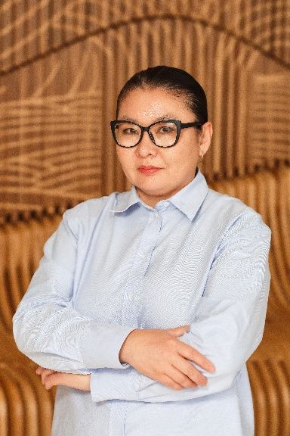
Резюме
Gulnara N. Ayazbayeva
Должность
Assistant Professor

Организация
Almaty Management University
School of Management

Email: g.ayazbaeva@almau.edu.kz

Профессиональное резюме
Гульнара Н. Аязбаева — Assistant Professor в School of Management Almaty Management University с более чем 20-летним академическим и исследовательским опытом в высшей школе.
Имеет степень кандидата экономических наук (эквивалент PhD) и является стипендиатом международной программы «Болашак». Прошла международные академические стажировки, в том числе в Университете Иллинойса в Урбана-Шампейн (США) и Вагенингенском университете (Нидерланды).
Её профессиональная деятельность сосредоточена на высшем образовании, научных исследованиях и интеграции современных управленческих подходов, включая цифровую трансформацию и устойчивое развитие.

Образование и академическая квалификация
кандидат экономических наук (эквивалент PhD)
Specialty: Economics and Management of the National Economy
2010
Kazakh National Agrarian University (KazNAU)
Master’s Degree in Management
2002
Kazakh National Agrarian University (KazNAU)
Экономист-менеджер (экономика и управление на сельскохозяйственных предприятиях)
2002

Профессиональное развитие
- Experimental Methods in Social Sciences, AlmaU, 2024
- Project Professionals Summit, 2023
- Bolashak Scholarship Program, University of Illinois Urbana-Champaign, 2022
- Teaching & Learning Conference, UIUC, 2022
- Problem Solving & Decision Making, UC Irvine (Coursera), 2022
- Тайм-менеджмент for Productivity, UC Irvine, 2022
- Fundamentals of Management, UC Irvine, 2022
- Introduction to Food and Health, Stanford University, 2021
Академический и профессиональный опыт
Almaty Management University
Assistant Professor, School of Management
2025 – настоящее время
Associate Professor, Department of Management, Marketing and Logistics
2015 – 2025

Предыдущий опыт
International Educational Corporation (IEC)
Associate Professor, Faculty of Engineering, Technology, Innovation and Management
2012 – 2015
Wageningen University (Netherlands)
Research Internship (Erasmus Mundus)
2012
Kazakh National Agrarian University (KazNAU)
Lecturer, Department of Management and Agribusiness
2009 – 2012
KazGASA
Assistant to Professor
2006 – 2009

Преподаваемые дисциплины
- Бережливый менеджмент и кайдзен
- Управление проектами
- Управление бизнес-процессами
- Управление производством

Научные интересы
- бережливый менеджмент и Lean 4.0
- цифровая трансформация и ERP-системы
- устойчивое развитие и ESG в менеджменте

Научные проекты
- Участник: Внедрение цифровых технологий в управление и логистику в сельскохозяйственном секторе (грантовый проект, 2025)

Избранные публикации
- Ayazbayeva, G.N. (2022). Labor market in Almaty region. Vestnik KUEFIT.
- Ayazbayeva, G.N. (2024). Food problem in Kazakhstan. International Journal of Food System Dynamics.
- Ayazbayeva, G.N. (2024). Competitiveness of agrifood systems. International Journal of Food System Dynamics.
- Ayazbayeva, G.N. (2025). ERP systems in agriculture. Vestnik KUEFIT.
- Ayazbayeva, G.N. (2026). Lean 4.0 and digitalization. Toraighyrov University Bulletin (forthcoming).


Резюме
Zhakypbek Lyailya
Должность
Assistant Professor

Организация
Almaty Management University
School of Management

Email: l.zhakypbek@almau.edu.kz

Профессиональное резюме
Ляйля Жакыпбек — Assistant Professor в School of Management Almaty Management University. Имеет обширный академический и административный опыт в высшем образовании и работает в AlmaU с 2014 года.
Имеет степень кандидата экономических наук (эквивалент PhD) по специальности «Экономика и управление национальным хозяйством». Её академическая карьера включает руководящие роли — декан School of Management и заведующая академическими кафедрами.
Её преподавательская и исследовательская деятельность сосредоточена на стратегическом менеджменте и нейроменеджменте, включая исследования в Лаборатории нейромаркетинга и нейроменеджмента. До начала академической карьеры работала главным экономистом-аналитиком в Национальном банке Казахстана, а также имеет предпринимательский опыт в туристической сфере.

Образование и академическая квалификация
Al-Farabi Kazakh National University
кандидат экономических наук (эквивалент PhD)
2006
Kazakh State Academy of Management
Диплом о высшем образовании (экономика)
1998

Профессиональное развитие
- Teal Trends: New Approaches in Организационный менеджмент, 2018
- International Summer School “Education of the Future”, 2019
- AlmaU Social Project “Support for Schools”, 2019
- Educational Conference “Reskill & Upskill”, 2023
- Winter Research School, Narxoz University, 2023
- Нейромаркетинг Training, AlmaU Laboratory, 2024
- Finance for Managers Program, 2024
- AlmaU Winter Research School (Experimental Methods), 2024
- AlmaU Winter School (Quantitative Data Analysis), 2025

Академический и профессиональный опыт
Almaty Management University (AlmaU)
Assistant Professor
2021 – настоящее время
Декан School of Management
2019 – 2021
Руководитель MBA-кафедры
2017 – 2019
Заведующий кафедрой менеджмента и маркетинга
2015 – 2017
Associate Professor
2014 – 2015
National Bank of Kazakhstan
Главный экономист-аналитик
1998 – 2007

Преподаваемые дисциплины
- Стратегический менеджмент
- Нейроменеджмент
- Тайм-менеджмент
- Менеджмент

Научные интересы
- стратегический менеджмент
- нейроменеджмент

Избранные публикации
- Mussapirov, K., et al. (2019). Business scaling through outsourcing and networking. Entrepreneurship and Sustainability Issues.
- Kurmantayeva, A., et al. (2020). Innovation development in Almaty. ECIE Conference Proceedings.
- Ayazbayeva, G., Zhakypbek, L. (2022). Labor market analysis in Almaty region. Vestnik KUEFIT.
- Uskelenova, A., et al. (2022). Public-private partnership in Kazakhstan. Public Policy and Administration.
- Zhakypbek, L. (2024). Нейроменеджмент and student engagement. Vestnik Academy of KNB.
- Bekpayeva, Zh., et al. (2024). Gender inequality in корпоративное управление. Rivista di Studi sulla Sostenibilità.
- Bekpayeva, Zh., et al. (2025). Corporate governance in agricultural holdings. Scientific Horizons.
Резюме
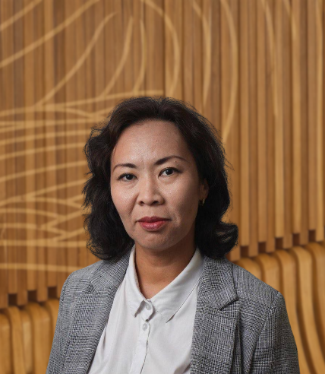
Sanim Zhanbyrbayeva
Должность
Assistant Professor

Организация
Almaty Management University
School of Management

Email: s.janbirbaeva@almau.edu.kz

Профессиональное резюме
Саним Жанбырбаева — Assistant Professor в School of Management Almaty Management University с более чем 15-летним академическим и управленческим опытом в высшей школе.
Her professional background includes leadership and administrative roles in universities, where she contributed to educational program development, strategic planning, and institutional transformation. She combines teaching, research, and academic supervision at undergraduate, master’s, and doctoral levels.
Является выпускницей программы стипендии «Болашак» (программа 500 стипендиатов) и прошла академическую стажировку в Университете Иллинойса в Урбана-Шампейн (США) в 2023–2024 годах.

Образование и академическая квалификация
кандидат экономических наук (эквивалент PhD)
Economics and Management of the National Economy
2010
Satbayev Kazakh National Technical University
Инженер-экономист (Economics and Management of Oil and Gas Industry, with honors)
1998 – 2003

Профессиональное развитие
- NachinAI: Application of AI Tools in Education, 2025
- Teaching in the Hybrid Classroom, University of Illinois Urbana-Champaign, 2024
- Online Teaching Master Course, UIUC, 2023
- Bolashak Fellowship Program (UIUC), 2023–2024
- HR Certification (PHRi), 2020
- AlmaU Winter School Programs (2018–2022)
- Agile & Scrum (Coursera)
- People Analytics (Coursera)
- Business Plan Writing (NovoEd)

Академический и профессиональный опыт
Almaty Management University (AlmaU)
Assistant Professor, School of Management
2023 – настоящее время
Руководитель образовательной программы, Management & Управление проектами Programs
2025 – настоящее время
Руководитель образовательной программы, Глобальный менеджмент Program
2022 – настоящее время
Руководитель образовательной программы, Management Program
2020 – настоящее время
Associate Professor, Department of Management, Marketing and Logistics
2018 – 2023

Предыдущий опыт
Narxoz University
Associate Professor
2013 – 2018
New Economic University named after T. Ryskulov
Директор образовательных программ
2015 – 2016
Caspian State University of Technologies and Engineering
Senior Lecturer / Head of Department
2011 – 2013
Aktau State University
Lecturer
2007 – 2008
JSC Kazakhtelecom
Ведущий экономист
2005 – 2007; 2008 – 2011

Преподаваемые дисциплины
- Управление персоналом
- HR-аналитика
- HR-консалтинг
- HR-маркетинг
- Аналитика принятия решений
- Управление проектами
- Управление стейкхолдерами проекта

Научные интересы
- управление персоналом
- HR-аналитика
- менеджмент в высшем образовании

Научные проекты
- Разработка стратегии и УЧР в государственных университетах (2014)
- Проект TEMPUS PEOPLE (2013–2015)

Избранные публикации
- Rakhimbekova, A., et al. (2024). AI impact on global economy. Vestnik KUEFMT.
- Uskelenova, A., et al. (2022). Public-private partnership in Kazakhstan. Public Policy and Administration.
- Zhanbyrbayeva, S. (2020). Bankruptcy transformation in Kazakhstan. Central Asian Economic Review.
- Zhanbyrbayeva, S. (2017). Facility management approaches. NAS RK Reports.
- Zhanbyrbayeva, S. (2016). National competitiveness factors. NAS RK Reports.
- Zhanbyrbayeva, S. (2016). KPI systems in higher education. NAS RK Social Sciences.

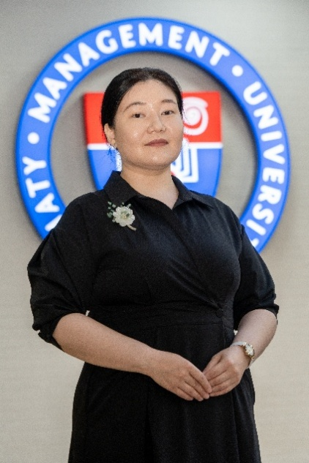
Резюме
Aknur Zhidebekkyzy
Должность
Research Professor

Организация
Almaty Management University
School of Management

Email: a.zhidebekkyzy@almau.edu.kz

Профессиональное резюме
Акнур Жидебеккызы — Research Professor в School of Management Almaty Management University с более чем 14-летним опытом в высшем образовании, научных исследованиях и академическом руководстве.
Её исследования посвящены управлению инновациями, устойчивому развитию, циркулярной экономике и государственному управлению. Имеет обширный список публикаций в международных рецензируемых журналах и руководила многочисленными грантовыми научными проектами.
Является стипендиатом международной программы «Болашак» и прошла исследовательскую стажировку в Бизнес-школе Университета Эксетера (Великобритания). Активно сотрудничает с международными академическими сетями и вносит вклад в научную, преподавательскую и академическую деятельность на национальном и международном уровнях.

Образование и академическая квалификация
Doctor of Philosophy (PhD) in Innovation Management
Al-Farabi Kazakh National University
2018
Магистр экономических наук
Al-Farabi Kazakh National University
2014
Бакалавр экономики и бизнеса
Al-Farabi Kazakh National University
2012

Профессиональное развитие
- NVivo: Digital Tools for Academic Research, 2025
- Online Teaching Methodology, AlmaU, 2025
- Research Fellowship, University of Exeter Business School (UK), 2023–2024
- Research Internship, RMIT University (Australia), 2022
- WECOOP Program (EU–Central Asia), 2021
- Web of Science Certification (Clarivate), 2021
- Elsevier Training on Academic Publishing, 2020
- Sustainable Development Goals Course, Erasmus University Rotterdam, 2020
- Qualitative Методы научных исследований, University of Amsterdam, 2020
- Research-based Teaching, University of Mainz, 2019

Академический и профессиональный опыт
Almaty Management University
Research Professor
2025 – настоящее время
Researcher, School of Management
2024 – 2025
Al-Farabi Kazakh National University
Проректор по науке и инновациям
2018 – 2023
Преподаватель / Старший преподаватель / Доцент
2014 – 2024

Академическая деятельность и экспертиза
- Editorial Board Member (multiple academic journals)
- Expert for Bolashak Scientific Internship Program
- National Scientific and Technical Expertise Reviewer
- Member of Dissertation Councils (PhD level)
- Member of ISPIM (International Society for Professional Innovation Management)

Международный опыт
- Erasmus+ CBHE ENINEDU Project Coordinator (2016–2020)
- Working Across Borders Project (Belgium), 2021–2022
- ConnectEurasia Project Coordinator, 2024–2025
- Erasmus+ Teaching Mobility (Netherlands, Poland)
- Trainer in Erasmus+ ENTER Project

Научные проекты
- Циркулярная экономика в Казахстане (руководитель проекта, 2021–2023)
- Ответственное производство и ЦУР 12 (руководитель проекта, 2023–2025)
- ИИ в управлении инновациями (исследователь, 2024–2026)
- Академическое превосходство в высшем образовании (исследователь, 2024–2025)
- Возобновляемая энергия и экономический рост (исследователь, 2025–2027)

Преподаваемые дисциплины
- Управление качеством
- Бережливое и устойчивое производство
- Мышление устойчивого развития
- Профессиональное письмо

Научные интересы
- управление инновациями
- устойчивое развитие
- циркулярная экономика
- государственное управление
- менеджмент в образовании

Достижения
- Лучший молодой учёный (КазНУ, 2019)
- Государственная научная стипендия для молодых учёных (2021)
- Звание лучшего преподавателя вуза (МНиВО, 2022)
- Благодарственное письмо (МНиВО, 2024)

Избранные публикации
- Zhidebekkyzy, A., et al. (2022). Pro-circular behavior factors. Economics and Sociology.
- Zhidebekkyzy, A., et al. (2022). Waste management system in Kazakhstan. Polish Journal of Management Studies.
- Ashirbekova, L., et al. (2023). Pandemic crisis management. Economics & Sociology.
- Zhidebekkyzy, A., et al. (2023). Circular economy transition. Journal of International Studies.
- Zhidebekkyzy, A., et al. (2024). Responsible production and EPR systems. Journal of International Studies.
- Zhidebekkyzy, A., et al. (2025). Responsible production in Kazakhstan. Environmental Economics.
- Ma, Y., et al. (2025). Green technology integration. Sustainable Futures.
- Kudaibergenova, R., et al. (2025). Academic excellence in universities. Knowledge and Performance Management.


Резюме
Kaidarova Lyazzat Kairkenovna
Должность
Associate Professor

Организация
Almaty Management University
School of Management

Email: l.kaidarova@almau.edu.kz

Профессиональное резюме
Ляззат Кайркеновна Кайдарова — Associate Professor в School of Management Almaty Management University. Имеет степень кандидата экономических наук (эквивалент PhD) по специальности «Экономика и управление национальным хозяйством».
Её академическая карьера охватывает преподавание, исследования и академическое руководство — от преподавателя до заведующего кафедрой менеджмента. Преподавательская и исследовательская деятельность сосредоточена на стратегическом менеджменте, устойчивом развитии и управлении персоналом.
Её профессиональные интересы включают экономику агропромышленного комплекса, качество высшего образования и стратегический менеджмент в организациях.

Образование и академическая квалификация
Pavlodar Industrial Institute
Диплом о высшем образовании
1998
Research Institute of Economics and Organization of AIC and Rural Development
кандидат экономических наук (эквивалент PhD)
Специальность: Экономика и управление национальным хозяйством (сельское хозяйство)
2009
Доцент по экономике
2021

Профессиональное развитие
- IT Competence in Business and Management, AlmaU, 2025
- Inclusive Education (Spring School), AlmaU, 2024
- Marketing Management, Taraz Innovation Institute, 2024
- HR-маркетинг, AlmaU, 2025
- Online Teaching Methodology, 2024
- AI Text Detection in Academic Papers, 2024
- Data Analysis in SPSS, ENU, 2020
- HiEdTec Erasmus+ Program, 2020
- HR and Talent Management (Erasmus+, Greece), 2020
- Public Administration and Human Capital, 2020
- ICT in Academic Activities, 2019

Академический и профессиональный опыт
Almaty Management University (AlmaU)
Associate Professor, School of Management
2022 – настоящее время
Innovative Eurasian University
Associate Professor, Department of Business and Management
2012 – 2022
Head of Department of Management
2011 – 2012
Заведующий кафедрой бухгалтерского учёта и аудита
2010 – 2011
Senior Lecturer / Lecturer
2002 – 2010
Pavlodar University
Методист / Преподаватель
1998 – 2002

Преподаваемые дисциплины
- Стратегический менеджмент
- Стратегический менеджмент Tools
- Устойчивое развитие компаний
- Тайм-менеджмент
- Устойчивое мышление
- Strategic Управление персоналом
- International Управление персоналом

Научные интересы
- экономика агропромышленного комплекса
- стратегический менеджмент
- HR management


Резюме
Nursulu Kiyash
Должность
Senior Lecturer

Организация
Almaty Management University
School of Management

Email: n.kiyash@almau.edu.kz

Профессиональное резюме
Nursulu Kiyash is a Senior Lecturer at the School of Management of Almaty Management University. She holds a Магистр экономических наук with a specialization in Управление проектами and has been teaching at AlmaU с 2021 года.
Её академические интересы сосредоточены на менеджменте, корпоративном управлении, стратегическом менеджменте, устойчивом развитии и управлении проектами. Интегрирует принципы устойчивого развития и современные проблемы корпоративного управления в своё преподавание.
Наряду с академической карьерой активно занимается бизнесом в качестве руководителя отдела развития бизнеса в GTS Group, привнося практические отраслевые знания в учебный процесс. Её опыт объединяет академическую теорию и реальную бизнес-практику.
Занимала ряд руководящих должностей в AlmaU, включая менеджера международного офиса, руководителя офиса академической мобильности и директора международного офиса, содействуя программам академической мобильности и интернационализации университета.
She has also participated in accreditation and quality assurance processes, including IPMA ICB 4.0, BGA, CEEMAN, IQAA, and FIBAA. She has been involved in international academic projects such as Erasmus+ CBHE “UXiship” and collaborations with Lehigh University (USA).

Образование и академическая квалификация
Almaty Management University
Магистр экономических наук (научно-педагогический трек)
Specialization: Управление проектами
2022

Профессиональные квалификации
- ISO 21001:2018 Системы менеджмента образовательных организаций, 2023
- Сертификат по бухгалтерскому учёту, Центральный дом бухгалтеров, 2025

Академический и профессиональный опыт
Almaty Management University (AlmaU)
Senior Lecturer, School of Management
August 2022 – настоящее время
Директор международного офиса
May 2023 – January 2025
Руководитель офиса академической мобильности
August 2022 – May 2023
Менеджер международного офиса
August 2021 – July 2022
GTS Group
Руководитель отдела развития бизнеса
January 2025 – настоящее время

Преподаваемые дисциплины
- Менеджмент
- Корпоративный менеджмент
- Организационный менеджмент
- Устойчивое развитие и КСО
- Управление проектами
- Стратегический менеджмент

Научные интересы
- management
- corporate management
- project management

Избранные публикации
- Features of applying the project approach in international higher education programs, 2022
- Hybrid project management technologies as a factor of project success, 2021
- Соавтор отчётов AlmaU об устойчивом развитии и ЦУР (2021–2023) и отчётов PRME SIP (2022–2024)

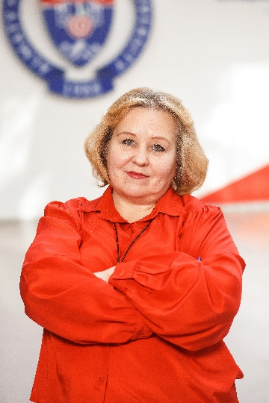
Резюме
Natalya Valentinovna Koshkina
Должность
Senior Lecturer

Организация
Almaty Management University
School of Management

Email: n.koshkina@almau.edu.kz

Профессиональное резюме
Наталья Валентиновна Кошкина — старший преподаватель и руководитель образовательных программ «Менеджмент» и «Управление проектами» в School of Management and Tourism Almaty Management University. Работает в AlmaU с 2014 года.
She holds a Master’s degree in Economics and a qualification as an Инженер-экономист. Her academic and professional expertise includes управление персоналом, HR-контроллинг, стратегический менеджмент, quality management, and project management.
До прихода в AlmaU работала в Казахском национальном техническом университете им. К. Сатпаева в качестве главного методиста и старшего преподавателя, а также занимала должность заместителя директора Экологического и экономического института, участвуя в разработке учебных программ.
Её научные и профессиональные интересы сосредоточены на развитии рынка труда, обеспечении качества и сертификации, а также управлении проектами.

Образование и академическая квалификация
Almaty Management University
Докторант (PhD), Management Program
2018
Academy of Economics and Statistics
Master’s Degree in Economics
2014
Kazakh Polytechnic Institute named after V.I. Lenin
Инженер-экономист (промышленная инженерия и экономика)
1991

Профессиональное развитие
- Expert, International Youth School of Управление проектами “Pegas”, 2018–2019
- AlmaU Winter School (Educational Organizations 1.0–3.0), 2020
- Scientific Internship, Belgorod State National Research University, 2021
- Agile and Scrum Certification (Coursera), 2021
- AlmaU Winter School (Student Engagement), 2022
- Training: Internal Quality Assurance in Higher Education, 2025

Академический и профессиональный опыт
Almaty Management University (AlmaU)
Руководитель образовательной программы, Educational Programs «Management» and «Управление проектами»
2025 – настоящее время
Senior Lecturer, School of Management
2018 – настоящее время
Senior Lecturer, Department of Management and Marketing
2016 – 2018
Senior Lecturer, Department of Management, Entrepreneurship, and Marketing
2015 – 2016
Senior Lecturer, Department of Management and Entrepreneurship
2014 – 2015

Преподаваемые дисциплины
- Introduction to Управление персоналом
- Управление проектами
- Управление качеством
- Организационный менеджмент
- Всеобщее управление качеством (TQM)
- Кайдзен

Научные интересы
- управление персоналом
- HR-контроллинг
- project management
- профилирование
- деловые коммуникации

Избранные публикации
- Koshkina, N.V. (2018). Capital transformation in Kazakhstan. Bulletin of Turan University.
- Koshkina, N.V. (2020). HR-контроллинг in higher education. Bulletin of AAES.
- Koshkina, N.V. (2019). Professional development of personnel. KazUEFIT Bulletin.
- Koshkina, N.V. (2020). Assertive behavior in management. ENU Bulletin.
- Koshkina, N.V., et al. (2022). Financial stability management. Economics: Strategy and Practice.
- Koshkina, N.V. (2020). Controlling in university management. International Conference Proceedings.
- Koshkina, N.V. (2021). Personnel performance in remote work. NVEO Journal.
- Koshkina, N.V. (2023). Decision-making under uncertainty. Economics: Strategy and Practice.

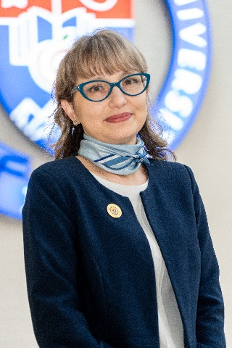
Резюме
Anastassiya Lipovka
Должность
Associate Professor

Организация
Almaty Management University
School of Management

Email: a.lipovka@almau.edu.kz

Профессиональное резюме
Анастасия Липовка — Associate Professor в School of Management Almaty Management University. Имеет степень PhD в области делового администрирования и обширный опыт в преподавании, исследованиях и академическом руководстве.
Её исследования посвящены гендерной экономике, лидерству, управлению персоналом и развитию общества. Является автором многочисленных академических публикаций, включая статьи, монографии и главы книг, активно участвует в качестве рецензента в международных журналах. Также руководит государственными научными проектами и разработала первый курс по гендерному менеджменту в Казахстане.

Образование и академическая квалификация
Almaty Management University
Doctor of Philosophy (PhD) in Business Administration
2015 – 2022
University of International Business
Магистр наук в области менеджмента
2006 – 2008
Baikonurov Zhezkazgan University
Бакалавр гуманитарных наук (английский язык)
2005

Профессиональные квалификации
- PhD в области делового администрирования

Академический и профессиональный опыт
Almaty Management University
Associate Professor, School of Management
2022 – настоящее время
Председатель комитета по защите PhD (по совместительству)
2025 – настоящее время
Almaty Management University
Senior Lecturer
2007 – 2022
International Academy of Business
Эксперт по международным делам
2006 – 2012

Преподаваемые дисциплины
- Методы научных исследований
- Академическое письмо
- Тайм-менеджмент и деловые коммуникации
- Менеджмент
- Организационное поведение
- Управление персоналом
- Психология менеджмента
- Гендерный менеджмент

Научные интересы
- гендерная экономика
- лидерство и гендерное равенство
- гендерные карьерные траектории
- управление персоналом

Научные проекты
- Экономика заботы и гендерное равенство в Казахстане (2025–2027)
- Лидерские компетенции и гендерный потенциал (2024–2026)
- Гендерное равенство в сфере занятости (2023–2024)
- Гендерный разрыв в STEM-образовании (2021–2023)

Избранные публикации
- Lipovka, A., et al. (2025). Leadership competencies across countries. Problems and Perspectives in Management.
- Nugmanova, M., Meurs, M., & Lipovka, A. (2026). Employment of mothers in Kazakhstan. International Journal of Care and Caring.
- Lipovka, A. & Nugmanova, M. (2025). Women in leadership. Palgrave Macmillan.
- Buzady, Z., & Lipovka, A. (2024). Global leadership practices. Edward Elgar Publishing.
- Lipovka, A., et al. (2023). Women in political leadership. JEECAR.
- Yanovskaya, O., & Lipovka, A. (2022). Gender stereotypes. Central European Management Journal.
- Lipovka, A., et al. (2021). Communication and gender. Problems and Perspectives in Management.
- Lipovka, A. (2018). Gendered career trajectories. Emerald Emerging Markets Case Studies.


Резюме
Aidana Berdalykyzy Makatova
Должность
Lecturer

Организация
Almaty Management University
School of Management

Email: a.makatova@almau.edu.kz

Профессиональное резюме
Aidana Berdalykyzy Makatova is a Lecturer at the School of Management and Tourism of Almaty Management University and a PhD candidate in the Management program. She has been a member of the academic staff с 2021 года.
Имеет степень магистра экономических наук и диплом бакалавра педагогики по двум иностранным языкам. Её междисциплинарная подготовка позволяет интегрировать знания в области менеджмента, экономики, аналитики решений и педагогики в учебную практику.
Её преподавание сосредоточено на менеджменте, управленческих решениях и аналитике решений, с акцентом на развитие аналитического мышления, применение современных инструментов анализа данных и поддержку принятия решений на основе данных в условиях неопределённости.

Образование и академическая квалификация
Almaty Management University (AlmaU)
Докторант (PhD), Management Program
С 2022 года
Almaty Management University (AlmaU)
Магистр экономических наук
2020

Академический и профессиональный опыт
Almaty Management University (AlmaU)
Lecturer, School of Management and Tourism
Since 2021
Almaty Management University (AlmaU)
Менеджер по продажам, Центр Executive Education
2019 – 2021

Преподаваемые дисциплины
- Introduction to Управление персоналом
- Стратегический менеджмент
- Принятие решений и аналитика решений

Научные интересы
- менеджмент в образовании
- стратегический менеджмент

Избранные публикации
- Makatova, A.B., Kuchumova, G., Moldashev, K. (2023). Strategic planning in higher education institutions of Kazakhstan in the post-pandemic period. Central Asian Economic Review, No. 4, pp. 56–65.
DOI: 10.52821/2789-4401-2023-4-56-65

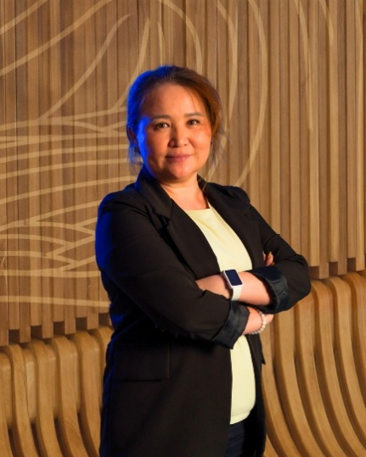
Резюме
Saltanat S. Massakova
Должность
Associate Professor
Вице-декан по международному сотрудничеству и аккредитациям

Организация
Almaty Management University
School of Management

Email: s.masakova@almau.edu.kz

Профессиональное резюме
Салтанат С. Массакова — PhD по экономике и Associate Professor, в настоящее время занимающая должность вице-декана по международному сотрудничеству и аккредитациям School of Management Almaty Management University.
Имеет обширный опыт в преподавании, исследованиях и академическом руководстве. Её экспертиза охватывает международные экономические и финансовые отношения, внешнеэкономическую политику, мировые рынки, менеджмент и международное сотрудничество в высшем образовании.
Совмещает академическую работу с административным руководством, содействуя развитию международных партнёрств, программ академической мобильности и процессов аккредитации.

Образование и академическая квалификация
Institute of Economics, Ministry of Education and Science of the Republic of Kazakhstan
PhD по экономике (кандидат экономических наук)
2004
Тема диссертации: Foreign Economic Policy in Developing Countries under Globalization
Qyzylorda Humanitarian University
Higher Education Degree
1998
Учёное звание: доцент

Академический и профессиональный опыт
Almaty Management University (AlmaU)
Вице-декан по международному сотрудничеству и аккредитациям
Present
Руководитель образовательной программы, Educational Program “Management”
2022 – 2025
Narxoz University
Associate Professor
2005 – 2022
University of International Business (UIB)
Assistant Professor
2004 – 2005
Institute of Economics, MES RK
Doctoral Student
2000 – 2004
Qyzylorda Humanitarian University
Lecturer
1998 – 2000

Преподаваемые дисциплины
- Менеджмент
- International Управление персоналом
- Операционный менеджмент
- Международная экономика

Научные интересы
- менеджмент и международная экономика
- финансовый менеджмент
- интернационализация высшего образования
- цифровая трансформация в образовании

Административная и международная деятельность
- Development of international academic partnerships
- Implementation of double-degree programs
- Coordination of academic mobility initiatives
- Institutional accreditation and quality assurance

Избранные публикации
- Massakova, S.S. (2009). International Management (Manual)
- Massakova, S.S. (2010). National Economy (Co-author)
- Massakova, S.S. (2011). International Organizations (Manual, Co-author)
- Massakova, S.S. (2015). Economy of Foreign Countries (Manual, Co-author)
- Massakova, S.S. (2022). Money. Credit. Banks (Textbook, Co-author)
- Massakova, S.S. (2025). Стратегический менеджмент (Textbook, Co-author)

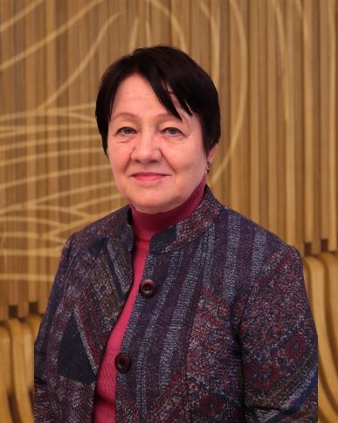
Резюме
Nina Nikiforova
Должность
Professor

Организация
Almaty Management University
School of Management

Email: n.nikiforova@almau.edu.kz
Профессиональное резюме
Нина Никифорова — Professor в School of Management Almaty Management University с более чем 45-летним опытом академической, научной и консультационной деятельности. Имеет степень доктора экономических наук и учёное звание профессора.
Её экспертиза охватывает менеджмент, корпоративное управление, предпринимательское образование и развитие туризма. Имеет обширный опыт в преподавании, исследованиях, консалтинге и участии в национальных стратегических проектах, включая программы развития туризма в Казахстане.

Образование и академическая квалификация
доктор экономических наук
T. Ryskulov Kazakh University of Economics
2001 – 2004
кандидат экономических наук
Almaty Institute of National Economy
1980 – 1983
Almaty Institute of National Economy
Экономист (промышленное планирование)
1968 – 1972
Учёное звание: профессор (2005)

Академический и профессиональный опыт
Almaty Management University
Professor, School of Management
2019 – настоящее время
Professor, Department of Management and Marketing
2015 – 2019
Dean, Department of Postgraduate Education
2014 – 2015
Director, Master’s Programs Department
2012 – 2014
International Academy of Business
Professor
2008 – 2012
KazATC named after M. Tynyshpayev
Head of Strategic Development and Управление качеством
2005 – 2008
Kazakh Economic University / Almaty Institute of National Economy
Преподаватель / Старший преподаватель / Доцент / Head of Department
1972 – 2005

Преподаваемые дисциплины
- Методы научных исследований
- Деловые коммуникации
- Корпоративное управление
- Корпоративный менеджмент
- Leadership and Team Building
- Управление изменениями
- Управление научными исследованиями

Научные интересы
- management
- корпоративное управление
- предпринимательское образование
- развитие туризма

Консультационные проекты
- Разработка системных планов развития туризма в Казахстане (2012)
- Разработка профессиональных стандартов для персонала сферы туризма и гостеприимства (2012)

Научные проекты
- Концепция развития предпринимательского образования в Казахстане (2015–2016)
- Инновационное развитие Алматы (2015–2016)
- Стратегия привлечения инвестиций для Алматы (2016–2017)

Избранные публикации
Автор более 130 научных и учебных работ, включая:
Монографии:
- State Regulation of Natural Monopolies (2001)
- National Economy Management in Post-Transition (2003)
- Tourism Market of Kazakhstan (2015)
- Международная экономика and Management (2018, co-author)
- Development of Megacity Innovation Activity (2018, co-author)
Учебники:
- Корпоративное управление (2005)
- Theory and Practice of Management (2005, co-author)
- Fundamentals of Management (1994)
- Management in Kazakhstan (2015, co-author)

Избранные статьи:
- Destination Life Cycle and Tourism Брендинг (2021)
- Social Responsibility in Tourism (2019)
- Entrepreneurial Ecosystem in Universities (2016)
- Innovation Development of Megacity (2018)

Профессиональное развитие (избранное)
- AlmaU Winter School (2018)
- Методы научных исследований in Tourism Industry (2017)
- Design Thinking Training (2016)
- Management in Education Programs (2015–2017)
- Erasmus-related and accreditation trainings

Награды и признание
- Почётная грамота, Министерство образования и науки (2003)
- Член Международной евразийской экономической академии (2010)
- Нагрудный знак им. Ы. Алтынсарина «За отличие в образовании» (2013)
- Благодарность от Акимата г. Алматы (2014)
- Multiple awards from AlmaU for academic contributions


Резюме
Alexandra Pankratova
Должность
Senior Lecturer

Организация
Almaty Management University
School of Management

Email: a.pankratova@almau.edu.kz

Профессиональное резюме
Александра Панкратова — старший преподаватель School of Management Almaty Management University. Работает в AlmaU с 2019 года, изначально совмещая административные и преподавательские роли, в настоящее время сосредоточена на преподавательской и исследовательской деятельности.
Имеет степень магистра экономических наук по менеджменту и в настоящее время является докторантом, ведущим исследования в области управления знаниями.
Её исследовательские интересы лежат на пересечении менеджмента и когнитивных наук, с акцентом на процессы принятия решений и создание и передачу неявных знаний внутри организаций.

Образование и академическая квалификация
Almaty Management University (AlmaU)
Докторант программы «Менеджмент»
2024 – настоящее время
Almaty Management University (AlmaU)
Магистр экономических наук (менеджмент)
2019
Almaty Management University (AlmaU)
Бакалавр экономики и бизнеса (Management)
2016

Профессиональное развитие
- Quantitative Methods of Data Analysis in Science and Education, 2025
- Research Internship, Vytautas Magnus University (Lithuania), 2024
- Artificial Intelligence in Education, 2023
- Conducting Scientific Research, 2023
- Fundamentals of Management (UC Irvine), 2022
- Нейромаркетинг Course, 2022
- Instructional Design of Educational Courses, 2021

Академический и профессиональный опыт
Almaty Management University (AlmaU)
Senior Lecturer, School of Management
2021 – настоящее время
Ассистент преподавателя / Менеджер
2019 – 2021
Private Sector
Manager, showroom chain (Kazakhstani designers)
2015 – 2016

Преподаваемые дисциплины
- Менеджмент
- Нейроменеджмент
- Управление талантами и развитие
- Корпоративный менеджмент

Научные интересы
- управление знаниями
- нейроменеджмент
- менеджмент в высшем образовании

Избранные публикации
- Pankratova, A.V., Nikiforova, N.V., Khan, I.G. (2023). Knowledge management as a basis for modern innovations. Central Asian Economic Review, (2), 56–71.
DOI: 10.52821/2789-4401-2023-2-56-71

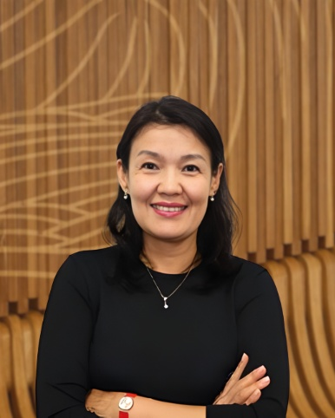
Резюме
Zhanar Saparovna Rakhimbekova
Должность
Associate Professor

Организация
Almaty Management University
School of Management

Email: zh.rakhimbekova@almau.edu.kz

Профессиональное резюме
Zhanar Saparovna Rakhimbekova is an Associate Professor at the School of Management of Almaty Management University with over 29 years of academic and practical experience. She has been working at AlmaU since 2012 and teaches in the educational programs “Management” and “Управление проектами.”
She holds a кандидат экономических наук degree and a Master’s degree in Tourism and Business Processes. Her academic and professional expertise includes project management, business process management, research methodology, and quality management.
She also has practical experience as a project and program manager in international projects, including work within the USAID-supported program “Partnership for Innovation.”

Образование и академическая квалификация
кандидат экономических наук
2008
Belgorod State National Research University
Магистр туризма и бизнес-процессов (с отличием)
2024
Al-Farabi Kazakh National University
Аспирантура / докторантура
2000 – 2003
Al-Farabi Kazakh National University
Экономист, преподаватель теоретической экономики
1991 (with honors)

Профессиональные квалификации
- Сертифицированный менеджер проектов IPMA, уровень C (2021–2026)
- Эксперт-аудитор по сертификации персонала в туризме (State System of Technical Regulation of RK)
- Эксперт по оценке социальных проектов (Astana, 2021–2025)
- Эксперт-аудитор, Центр сертификации гостеприимства (KAGIR), 2015 – настоящее время

Академический и профессиональный опыт
Almaty Management University (AlmaU)
Assistant Professor / Associate Professor, School of Management
2018 – настоящее время
Associate Professor, Department of Management and Marketing
2012 – 2018

Преподаваемые дисциплины
- Управление проектами
- Практика управления проектами
- Организация бизнеса
- Управление бизнес-процессами
- Методология исследований

Научные интересы
- инновационная инфраструктура
- управление качеством услуг (гостеприимство)
- удовлетворённость клиентов в туризме
- сертификация и стандартизация
- управление социальными проектами
- медицинские услуги и туризм

Избранные публикации
- Yakovenko, N.V., et al. (2026). National innovation systems of Russia and Kazakhstan. Sustainability.
- Rakhimbekova, Z., et al. (2025). Medical personnel job satisfaction. Springer Book Chapter.
- Yakovenko, N.V., et al. (2024). Innovative development of regions. Sustainability.
- Klimova, T.B., et al. (2023). Tourism industry in digital transformation. Springer.
- Certification of hotel enterprises and sustainability. Bulletin of Turan University, 2025
- Consumer satisfaction with hotel services (post-COVID). Bulletin of Turan University, 2024
- Consumer satisfaction with hotel services during COVID. Bulletin of Turan University, 2021

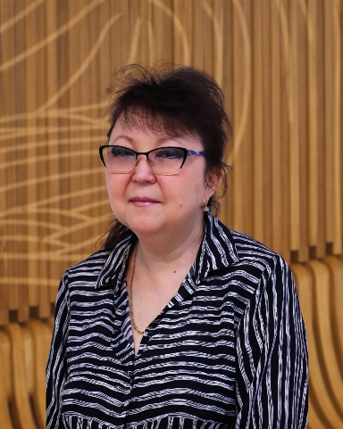
Резюме
Sholpan Eslambeckovna Shalbaeva
Должность
Associate Professor

Организация
Almaty Management University
School of Management

Email: sh.shalbayeva@almau.edu.kz

Профессиональное резюме
Шолпан Есламбеккызы Шалбаева — Associate Professor в School of Management Almaty Management University. Имеет степень кандидата экономических наук и обширный академический опыт, работает в высшем образовании с 1990-х годов.
Её академическая и профессиональная деятельность сочетает преподавание, исследования и методическую работу в области менеджмента. Является автором около 80 научных публикаций, включая статьи, индексированные в Scopus и Web of Science, а также учебно-методических материалов.
Её экспертиза включает психологию менеджмента, организационное поведение, лидерство и управление изменениями. Высоко ценится среди коллег и студентов за академический и профессиональный вклад.

Образование и академическая квалификация
Alma-Ata Institute of National Economy
Economics of Labor
1984 – 1988
Abai Kazakh National Pedagogical University
Аспирантура / докторантура
1992 – 1995
кандидат экономических наук (эквивалент PhD)

Профессиональное развитие
- Pedagogical Design of Academic Courses, AlmaU Winter School, 2021
- Development of Managerial and Organizational Competencies, 2021
- Student Engagement and Teaching Methods, AlmaU Winter School, 2022
- Психология менеджмент and Change Implementation, Moscow, 2023
- Inclusive Education, AlmaU Spring School, 2024
- Психология менеджмент Training, Saint Petersburg, 2025

Академический и профессиональный опыт
Almaty Management University (AlmaU)
Associate Professor, School of Management
2011 – present
Abai Kazakh National Pedagogical University (KazNPU)
Associate Professor, Department of Management
1996 – 2010
Acting Head of Department of Management
2011

Преподаваемые дисциплины
- Профессиональный менеджмент
- Leadership
- Переговоры и управление конфликтами
- Управление изменениями
- Психология менеджмент
- Организационное поведение
- Деловые коммуникации

Научные интересы
- современная теория и практика менеджмента
- управление персоналом and leadership
- корпоративная культура и организационное поведение
- менеджмент в условиях неопределённости и кризиса

Избранные публикации
Индексировано в Scopus и Web of Science:
- Increasing Customer Focus in Metal Trading. Entrepreneurship and Sustainability Issues, 2020 (Q1)
- Approaches to Ensuring Economic Security of Relocated Business. ACCESS Journal, 2023
- Analysis of Infrastructural Potential in Rural Territories. Economics. Ecology. Socium, 2023
- Strategy Selection in Healthcare Sector Development. Economics. Ecology. Socium, 2023
- ESG Rating and Financing Sources of Firms. ACCESS Journal, 2024
- Sustainable Development of Tourism Areas Using Virtual Technologies. Sustainability, 2025 (Q2)
Публикации (КОКСНВО):
- Transformation of the Banking Sector in Kazakhstan, 2023
- Comparative Analysis of Regional Economy Competitiveness, 2024
- Reorienting the Global Labor Market, 2024
- Path to Green Economy in Kazakhstan, 2024

Ресторанный и гостиничный менеджмент, туризм и ивент-менеджмент
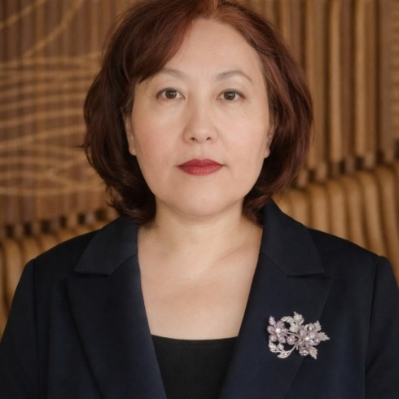
Резюме
Gulshat Baizhaksynova
Должность
Assistant Professor

Организация
Almaty Management University
School of Management

Email: a.baizhaxynova@almau.edu.kz

Профессиональное резюме
Гульшат Байжаксынова — Assistant Professor в School of Hospitality and Tourism Almaty Management University с обширным опытом в высшем образовании с 2006 года.
Её академическая карьера охватывает экономику, маркетинг и менеджмент. Прошла многочисленные программы профессионального развития в сфере цифрового маркетинга, управления персоналом и современных методологий преподавания, включая проблемно-ориентированное обучение (PBL).
She is the co-author of the textbook “Management of Hotel Marketing” and develops teaching materials in the field of управление персоналом in hospitality.

Образование и академическая квалификация
Kazakh Economic University named after T. Ryskulov
PhD по экономике

Профессиональные квалификации
- Certified specialist in Управление персоналом
- Сертифицированный специалист по цифровому маркетингу
- Certified specialist in Методология исследований

Академический и профессиональный опыт
Higher Education Institutions
Lecturer / Assistant Professor
С 2006 года
Преподаваемые дисциплины
- Методы научных исследований
- Управление персоналом в сфере гостеприимства
- Управление клубами

Научные интересы
- городской брендинг и его измерения
- ИИ в розничных цепочках создания стоимости
- маркетинговые стратегии в сфере гостеприимства
- картирование пути клиента (CJM)

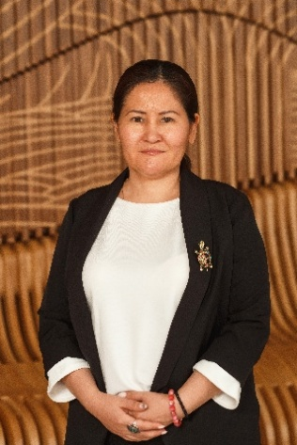
Резюме
Karlygash Daurenbekova
Должность
Professor of Practice

Организация
Almaty Management University
School of Management

Email: k.daurenbekova@almau.edu.kz

Профессиональное резюме
Карлыгаш Дауренбекова — Professor of Practice в School of Hospitality and Tourism Almaty Management University с более чем 15-летним опытом в туризме и высшем образовании.
Занимала должность руководителя образовательной программы «Туризм и ивент-менеджмент» с 2017 по 2023 год и имеет обширный опыт в разработке учебных программ и управлении академическими программами.
Её профессиональная экспертиза включает проведение тренингов по качеству обслуживания, мотивации персонала и управлению конфликтами. Является сертифицированным региональным гидом по Алматинской области и участвовала в международных учебных турах в сфере гостеприимства (Грузия).

Образование и академическая квалификация
University of International Business (UIB)
Master’s Degree in Economics
Abai Kazakh National Pedagogical University
Bachelor’s Degree in Accounting and Audit

Профессиональные квалификации
- Сертифицированный специалист по управлению турагентством
- Сертифицированный региональный гид (Алматинская область)

Академический и профессиональный опыт
Almaty Management University (AlmaU)
Professor of Practice, School of Hospitality and Tourism
Руководитель образовательной программы, Tourism and Ивент-менеджмент Program
2017 – 2023

Преподаваемые дисциплины
- Гостеприимство
- Управление туризмом
- Маркетинг
- Управление гигиеной и безопасностью питания
- Управление объектами
- Ивент-менеджмент

Научные интересы
- коммуникативная эффективность туристической рекламы
- нейромаркетинговые исследования
- конкурентоспособность транспортных систем Казахстана
- управление качеством в туристической индустрии

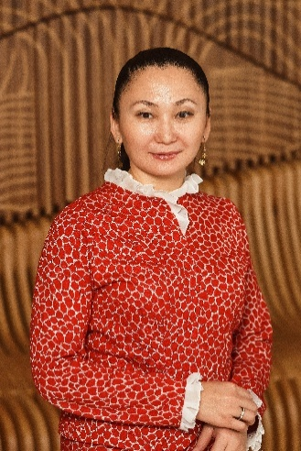
Резюме
Elmira Kaliyaskarova
Должность
Senior Lecturer

Организация
Almaty Management University
School of Management

Email: e.kaliyaskarova@almau.edu.kz

Профессиональное резюме
Эльмира Калиясkарова — старший преподаватель School of Hospitality and Tourism Almaty Management University с обширным опытом в высшем образовании с 2006 года.
Её академическая карьера включает должности в Казахском экономическом университете им. Т. Рыскулова и Университете Нархоз, где она работала старшим преподавателем и Associate Professor.
In addition to her academic work, she is an entrepreneur and founder of the women’s clothing brand Elmura Collection. Since September 2022, she has been teaching at AlmaU, combining academic knowledge with practical business experience.

Образование и академическая квалификация
Narxoz University
PhD по маркетингу
2011 – 2014
Shakarim State University
Master’s Degree in Biotechnology
2006 – 2008
Bachelor’s Degree
Standardization and Certification
1999 – 2003

Академический и профессиональный опыт
Almaty Management University (AlmaU)
Senior Lecturer, School of Hospitality and Tourism
С 2022 года
Kazakh Economic University named after T. Ryskulov / Narxoz University
Senior Lecturer / Associate Professor
2006 – 2022

Преподаваемые дисциплины
- Методы научных исследований
- Управление персоналом в сфере гостеприимства
- Управление клубами

Научные интересы
- маркетинговые исследования и биотехнологические инновации
- развитие предпринимательства
- обновление образовательного контента на основе тенденций отрасли

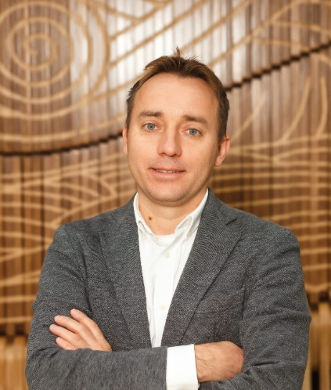
Резюме
Vyacheslav Massalitin
Должность
Professor of Practice

Организация
Almaty Management University
School of Management

Email: v.massalitin@almau.edu.kz

Профессиональное резюме
Вячеслав Массалитин — Professor of Practice в School of Management Almaty Management University, специализирующийся на менеджменте гостеприимства и гостиничных операциях. Работает в AlmaU с 2019 года.
Имеет степень кандидата филологических наук и обширный профессиональный опыт в международной индустрии гостеприимства. Его биография включает руководящие должности в ведущих отелях — Hyatt Regency Almaty и Rahat Palace Hotel, где он отвечал за управление гостевыми операциями, службу приёма и гостей и стандарты качества обслуживания.
Его отраслевой опыт активно интегрируется в преподавание, позволяя студентам получать практические знания в области менеджмента гостеприимства и гостиничных операций.

Образование и академическая квалификация
Turar Ryskulov Economic University
кандидат филологических наук
2009
Al-Farabi Kazakh National University
Диплом по филологии
2003

Профессиональное развитие
- Тренинг по бюджетированию и прогнозированию, Hyatt International Corporation, Стамбул, 2009
- Smart Selling, курс 3, Claviga Training Company, Париж, 2008
- Smart Selling, курс 2, Claviga Training Company, Варшава, 2007

Академический и профессиональный опыт
Almaty Management University (AlmaU)
Professor of Practice
2019 – настоящее время
Rahat Palace Hotel
Директор по управлению номерным фондом
Hyatt Regency Almaty
Ассистент директора службы приёма / Ночной менеджер

Преподаваемые дисциплины
- Управление доходностью и выручкой
- Управление персоналом в сфере гостеприимства
- Продажа и обслуживание конференций

Научные интересы
- менеджмент гостеприимства
- операционное управление отелем
- качество обслуживания в сфере гостеприимства
- образование в сфере гостеприимства

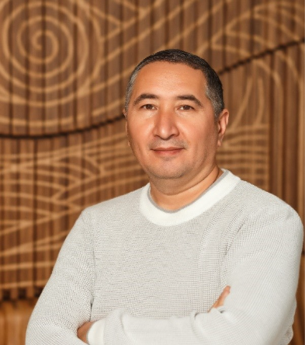
Резюме
Dilmurat Sabirov
Должность
Senior Lecturer

Организация
Almaty Management University
School of Management
Email: d.sabirov@almau.edu.kz

Профессиональное резюме
Дилмурат Сабиров — старший преподаватель School of Management Almaty Management University, специализирующийся на менеджменте гостеприимства и туризма. Работает в AlmaU с 2016 года.
He holds a Master’s degree in Management from Université Paris Diderot (France) and a Bachelor’s degree in Social and Cultural Services and Tourism.
Имеет обширный опыт преподавания туризма, гостеприимства и управления услугами, участвуя в подготовке специалистов для индустрии гостеприимства и туризма.

Образование и академическая квалификация
Université Paris Diderot (France)
Магистр менеджмента
2015 – 2017
Al-Farabi Kazakh National University
Бакалавр по социально-культурному сервису и туризму
1997 – 2002

Академический и профессиональный опыт
Almaty Management University (AlmaU)
Senior Lecturer
2016 – настоящее время
Al-Farabi Kazakh National University
Senior Lecturer
2008 – 2016
Kazakh University of Economics named after T. Ryskulov
Senior Lecturer
2006 – 2008
Travel Company “Compass”
Бизнес-тренер
2005 – 2006

Преподаваемые дисциплины
- Принципы управления гигиеной и безопасностью питания
- Введение в гостиничную и туристическую индустрию
- Управление казино и игорным бизнесом
- Управление объектами гостеприимства
- Устойчивый туризм

Научные интересы
- менеджмент гостеприимства
- менеджмент туризма
- управление услугами
- устойчивый туризм


Резюме
Arzigul Surina
Должность
Professor of Practice

Организация
Almaty Management University
School of Management

Email: a.surina@almau.edu.kz

Профессиональное резюме
Арзигул Сурина — Professor of Practice в School of Management Almaty Management University с обширным профессиональным опытом в индустрии гостеприимства и академическим преподаванием. Работает в AlmaU с 2019 года.
Её карьера сочетает управленческий опыт в международных гостиничных сетях и преподавание менеджмента гостеприимства и туризма. Занимала руководящие должности в таких отелях, как Holiday Inn Almaty, Rahat Palace Hotel и Hyatt Regency Almaty.
Также имеет сертификат профессионального бизнес-коуча (ICF ACSTH Level 2 / ACTP) и интегрирует практические отраслевые знания и коучинговые подходы в своё преподавание.

Образование и академическая квалификация
Almaty Management University (AlmaU)
MBA in General and Стратегический менеджмент
2021
Kazakh Ablai Khan University of International Relations and World Languages
Bachelor’s Degree in Foreign Languages
2008
International Бизнес-тренерing University
Сертификат профессионального бизнес-коуча (ICF ACSTH Level 2 / ACTP)
2021 – 2022

Академический и профессиональный опыт
Almaty Management University (AlmaU)
Professor of Practice, School of Management
2019 – настоящее время
Holiday Inn Almaty
Исполняющий обязанности генерального менеджера
2019 – 2020
Менеджер по питанию и напиткам
2018 – 2020
Менеджер стойки регистрации
2015 – 2018

Преподаваемые дисциплины
- Введение в гостиничную и ресторанную индустрию
- Управление авиационными перевозками
- Международные туристические исследования
- Устойчивый туризм
- Управление средствами размещения
- Продажи и маркетинг в сфере гостеприимства и туризма
- Принципы управления гигиеной и безопасностью питания

Научные интересы
- менеджмент гостеприимства
- устойчивое развитие в сфере гостеприимства
- эмоциональный интеллект в бизнесе


Резюме
Gulmira Mukhanova
Должность
Lecturer-Practitioner
President of the AlmaU Mountain Club

Организация
Almaty Management University
School of Management

Email: g.mukhanova@almau.edu.kz

Профессиональное резюме
Гульмира Муханова — преподаватель-практик School of Hospitality and Tourism Almaty Management University и президент горного клуба AlmaU. Является экспертом в области активного и приключенческого туризма с обширным опытом организации международных экспедиций в таких странах, как Танзания, Иран и Турция.
С 2016 года, she has led the AlmaU Mountain Club, focusing on the development of student tourism and professional training of guides. She is a certified international guide (WFTGA/UNWTO) and a Кандидат в мастера спорта по скалолазанию.
Её профессиональный опыт также включает работу в коммерческом и маркетинговом секторах, с акцентом на логистику и управление безопасностью в экстремальных условиях.

Образование и академическая квалификация
Kazakh Academy of Sports and Tourism
Bachelor’s Degree in Management
Specialization: Tourism Manager
2005

Профессиональные квалификации
- Сертифицированный международный инструктор-гид (WFTGA / UNWTO)
- Кандидат в мастера спорта по скалолазанию

Академический и профессиональный опыт
Almaty Management University (AlmaU)
Lecturer-Practitioner, School of Hospitality and Tourism
President, AlmaU Mountain Club
2016 – настоящее время

Преподаваемые дисциплины
- Туризм Казахстана

Научные интересы
- развитие приключенческого и экотуризма
- стандартизация подготовки гидов
- безопасность в горах
- маркетинг впечатлений
- event management


Резюме
Yerkin Tikenov
Должность
Professor of Practice

Организация
Almaty Management University
School of Management

Email: ye.tikenov@almau.edu.kz

Профессиональное резюме
Ерkin Тикенов — Professor of Practice в School of Management Almaty Management University и профессионал туристической отрасли, специализирующийся на цифровой трансформации, технологиях умного туризма и развитии дестинаций.
He is currently a PhD candidate in Tourism, focusing on the development of smart technologies in устойчивый туризм to enhance the competitiveness of Kazakhstan’s tourism destinations.
Имеет обширный опыт в туристическом консалтинге, стартапах в сфере travel-tech и проектах развития туризма, а также опыт преподавания в высших учебных заведениях Казахстана.

Образование и академическая квалификация
Kazakh Academy of Sports and Tourism
Докторант программы «Туризм»
2020 – 2023
Master of Tourism (with Honors)
2009 – 2011
Bachelor of Tourism (with Honors)
2005 – 2009

Профессиональное развитие
- Устойчивый туризм Marketing for SMEs, 2021
- Подготовка гидов по наследию Шёлкового пути (ЮНЕСКО), 2021
- Управление и планирование дестинаций (ЮНЕСКО), 2020

Академический и профессиональный опыт
OTA Group
CEO
2024 – настоящее время
Incide Travel
Director
2019 – настоящее время
Turan University
Senior Lecturer Practitioner
2024
MNU University
Senior Lecturer
2023

Преподаваемые дисциплины
- Туризм
- Управление каналами дистрибуции в гостеприимстве

Научные интересы
- умный туризм
- цифровой туризм
- устойчивый туризм development
- конкурентоспособность дестинаций

МАРКЕТИНГ

Резюме
Abuzhalitova Akdana
Должность
Senior Lecturer
Supervisor and Lead Researcher, Нейромаркетинг & Нейроменеджмент Laboratory

Организация
School of Management
Almaty Management University

Email: a.abuzhalitova@almau.edu.kz

Биография
Акдана Абужалитова — старший преподаватель Almaty Management University (AlmaU), руководитель и ведущий исследователь Лаборатории нейромаркетинга и нейроменеджмента. Её академическая и профессиональная экспертиза находится на пересечении нейромаркетинга, поведения потребителей, психологии рекламы и потребительских инсайтов, с акцентом на применение биометрических инструментов и поведенческих методов в маркетинговых исследованиях и образовании.
Имеет международный опыт преподавания в качестве преподавателя по обмену в Universidad Internacional del Ecuador (Кито, Эквадор), где вела курсы по нейромаркетингу, международному маркетингу и международному менеджменту. В AlmaU совмещает преподавание, научное руководство, развитие лаборатории и управление проектами, содействуя интеграции инструментов нейромаркетинга (айтрекинг, FaceReader, КГР) в академические программы и прикладные исследования.
Её исследования включают изучение доверия и лояльности на фармацевтическом рынке, юзабилити-тестирование цифровых приложений здравоохранения с использованием нейромаркетинговых инструментов и оценку эффективности рекламы с помощью биометрических данных.

Образование и академическая квалификация
Almaty Management University
Магистр маркетинга (полная стипендия)
2019 – 2021
University of London International Programme (Singapore)
Бакалавр права (LLB)
2014 – 2018

Narxoz University
Scientific Winter School (Advanced Training Program for Conducting Scientific Research), 84 hours
January 2023

Академический и профессиональный опыт
Almaty Management University
Senior Lecturer
September 2021 – настоящее время
Almaty Management University
Supervisor, Нейромаркетинг & Нейроменеджмент Laboratory
September 2023 – настоящее время
Ключевые обязанности:
- Стратегическое планирование и развитие лаборатории
- Управление командой и супервизия
- Взаимодействие со стейкхолдерами
- Project management
- Дизайн, реализация и оценка исследований
Almaty Management University
Lead Researcher, Нейромаркетинг & Нейроменеджмент
October 2021 – настоящее время
Universidad Internacional del Ecuador (Quito, Ecuador)
Преподаватель по обмену (Cintana Alliance)
February 2024 – January 2025
Taught: Нейромаркетинг, Международный маркетинг, International Business Management
Преподаваемые дисциплины
- Нейромаркетинг
- Поведение потребителей
- Психология рекламы
- Маркетинг

Научные интересы
- Нейромаркетинг
- Consumer behavior and consumer insights
- Психология рекламы
- Biometric methods in marketing research (eye-tracking, facereading/FaceReader, GSR)

Научные проекты и профессиональная деятельность
Commercial/applied research projects:
- Citix: нейромаркетинг evaluation of static/digital billboards using eye-tracking (2023–2024)
- Eurasian Fashion Week: neurobiological study (eye-tracking, facereading) of perception of designers’ collections (2023)

Publications
1 Abuzhalitova, A., Orazgaliyeva, E., Sokhatskaya, N., Smykova, M., & Kazybayeva, A. (2023).
Trust as a critical driver of customer loyalty in the pharmaceutical market: a study of Kazakhstan.
Regional Science, Policy and Practice. (Q2 Scopus Journal Ranking System).
https://www.sciencedirect.com/science/article/pii/S1757780224000532
2 Abuzhalitova, A., Orazgaliyeva, E., & Smykova, M. (2023).
Usability of the medical mobile application for patients: Kazakhstani case.
Bulletin of Karaganda University. Series: Economics, 3(111), 92–103.
https://doi.org/10.31489/2023Ec3/92-103
3 Abuzhalitova, A., Smykova, M., Orazgaliyeva, E., & Kazybayeva, A. (2021).
Research of consumers’ attitude to university commercials using a нейромаркетинг approach.
Bulletin of Karaganda University. Series: Economics, 4(104), 149–160.
https://doi.org/10.31489/2021Ec4/149-160
https://economy-vestnik.ksu.kz/apart/2021-104-4/15.pdfhttps://economy-vestnik.ksu.kz/apart/2021-104-4/15.pdf

Конференции и семинары
Selected participation includes:
- 1st & 2nd International Conference on Sustainable Regional Development in Central Asia (Almaty; Samarkand) — speaker/moderator
- 12th International Conference on Management (Poland) — presenter
- Digital Almaty Forum — participation and promotion of нейромаркетинг

Награды и признание
- Лучший преподаватель-исследователь (AlmaU) — 2023 (award of $500)
- Gratitude from the Association of Higher Education Institutions of Kazakhstan for contribution to higher education development — 2023
Awarded $1000 for participation in “Zhas kasipker (Young entrepreneur)”, Atameken — 2019


Резюме
Bekenova Gulsanat
Должность
Lecturer

Организация
School of Management
Almaty Management University

Email: g.bekenova@almau.edu.kz

Биография
Гульсанат Бекенова — преподаватель School of Management Almaty Management University и докторант по специальности «Маркетинг». Её академическая и исследовательская деятельность сосредоточена на нейромаркетинге, анализе поведения потребителей и применении биометрических методов и методов машинного обучения для оценки эффективности маркетинговых коммуникаций.
Её исследования интегрируют передовые аналитические методы, включая айтрекинг, кодирование лица, кожно-гальваническую реакцию (КГР) и алгоритмы машинного обучения, для изучения эмоциональной вовлечённости и когнитивных реакций на рекламные стимулы. Посредством экспериментальных исследований и подходов, основанных на данных, она изучает, как эмоциональные и мнемонические предикторы влияют на эффективность рекламы и принятие решений потребителями.
В своей преподавательской деятельности ведёт курсы, связанные с нейромаркетингом и психофизиологическими методами исследования, и руководит студенческими исследовательскими проектами, включающими экспериментальный дизайн и анализ биометрических данных.

Образование и академическая квалификация
Almaty Management University
Докторант программы «Маркетинг»
2025 – настоящее время
Магистр экономических наук in Marketing
2023 – 2025
Beijing Language and Culture University (China)
Бакалавр искусств, китайский язык
2017 – 2021

Академический и профессиональный опыт
Almaty Management University
2025 – настоящее время
Lecturer, School of Management
Almaty Management University
2025
Академический стажёр / Ассистент преподавателя и исследователя
Silkwaygifts (Promotional Products Supplier)
2021 – 2024
Менеджер по закупкам / Специалист по ВЭД

Преподаваемые дисциплины
- Нейромаркетинг
- Psychophysiological Methods in Consumer Research

Научные интересы
- нейромаркетинг
- consumer behavior
- emotional and cognitive responses to advertising
- biometric research methods (eye-tracking, facial coding, GSR)
- machine learning applications in marketing research

Избранные публикации
- Нейромаркетинг Insights: Using Eye-Tracking and Machine Learning to Understand Consumer Preferences for University Promotional Products
Buketov Business Review, 2025.
- Нейромаркетинг in Education: How Emotional Content Affects the Perceived Effectiveness of University Videos
Business and Administration: Problems and Solutions, 2025.

Научные проекты
Emotional Response to Video Advertising Among Kazakhstani Youth
Experimental research aimed at analyzing emotional reactions to video advertising among young consumers using нейромаркетинг tools and statistical analysis techniques.
Профессиональное развитие
- Academic Publishing Bootcamp, Suleyman Demirel University, 2024
- Business Analytics with Excel, Johns Hopkins University (Coursera), 2024
- Machine Learning Course, Omsk State Technical University (Stepik), 2024
- Нейромаркетинг Advanced Training Course, Almaty Management University, 2024
- Introduction to Consumer Neuroscience & Нейромаркетинг, Copenhagen Business School (Coursera), 2024

Награды
2025
Выпускник года — Almaty Management University
2021
Лучший студент — Beijing Language and Culture University


Резюме
Saule Yolcu

Position
Assistant Professor

Institution
School of Management
Almaty Management University

Email: s.momynova@almau.edu.kz

Биография
Доктор Сауле Йолджу — Assistant Professor в School of Management Almaty Management University. Имеет степень PhD в области маркетинга и работает в высшем образовании с 2007 года, присоединившись к Almaty Management University в 2013 году.
Её академическая экспертиза включает стратегический маркетинг, инновационный маркетинг, цифровую трансформацию и маркетинг с поддержкой ИИ. Активно интегрирует современные цифровые инструменты и искусственный интеллект в преподавание и исследования, уделяя особое внимание повышению эффективности маркетинга и конкурентоспособности бизнеса.
В своей преподавательской деятельности ведёт курсы по маркетинговым и управленческим дисциплинам и руководит студенческими исследовательскими проектами. Её работа также включает разработку и внедрение инновационных методов преподавания, соответствующих современным тенденциям цифрового маркетинга и маркетинга с применением ИИ.

Образование и академическая квалификация
PhD по маркетингу

Академический и профессиональный опыт
Almaty Management University
2013 – настоящее время
Assistant Professor, School of Management
University of International Business (UIB) LLP
2007 – 2013
Deputy Dean of the Faculty of Economics and Finance
Ramstore Kazakhstan LLP
2000 – 2007
Marketing Manager / Senior Accountant
Преподаваемые дисциплины
- Стратегический маркетинг
- Инновационный маркетинг
- Управление брендом
- Цифровой маркетинг с применением ИИ
- Анализ рынка
- Поведение потребителей

Научные интересы
- инновационный маркетинг и конкурентоспособность
- применение ИИ в менеджменте и туризме
- поведение потребителей на цифровых рынках
- конкурентоспособность отелей и качество услуг
- цифровая трансформация маркетинга

Избранные публикации
- Yolcu, S., Şahin, A., Dirsehan, T. (2025). Gaining Ground: How Technology Fuels Hotel Competitiveness – A Systematic Review of the Literature. Tourism Planning and Development.
- Yolcu, S., & Meyer, D. (2023). Impulsive buying behaviour of consumers for online purchases in the city of Astana, Kazakhstan. Journal of Eastern European and Central Asian Research, 10(7), 956–965.
- Yerimpasheva, A. T., Tarakpayeva, R. E., Yolcu, S. A. (2021). The paradigm of international marketing in the digital era. Bulletin of Turan University, No. 4, 147–152.
- Yolcu, S. A., Sokhatskaya, N. P. (2024). Marketing analysis of consumer preferences for service quality in chain hotels. Bulletin of Turan University, No. 3, 234–245.
- Yolcu, S. A., Sokhatskaya, N. P., Smykova, M. R. (2025). Comprehensive assessment of hotel competitiveness. Bulletin of Turan University, No. 1, 225–238.
- Orazgaliyeva, E. B., Sokhatskaya, N. P., Yolcu, S. A. (2025). Transformation of consumer behaviour in the context of e-commerce development: a literature review. Statistics, Accounting and Audit, 2(97), 159–170.
- Smykova, M. R., Yolcu, S. A., Sokhatskaya, N. P. (2025). Managing the perception of advertising communications in coffee shops: a нейромаркетинг approach. Economic Series of the Bulletin of L. N. Gumilyov Eurasian National University, (3), 161–178.

Научные проекты
As part of her academic work, Dr. Saule Yolcu has been involved in research projects in the areas of strategic and innovation marketing, digital transformation, применение ИИ в менеджменте и туризме, as well as consumer behaviour and hotel competitiveness.

Профессиональное развитие
- Artificial Intelligence and Automation in Marketing, Al-Farabi Kazakh National University, 2026
- Advanced Marketing Technologies, Turan University, 2024
- Application of AI ChatGPT in Academic and Research Activities, Marmara University, 2024
- Digital Technologies and Tools in Marketing, Turan University, 2023
- Modern SMM Tools and Digital Promotion, Turan University, 2023
- Marketing Management: Practice and Tools, Al-Farabi Kazakh National University, 2022

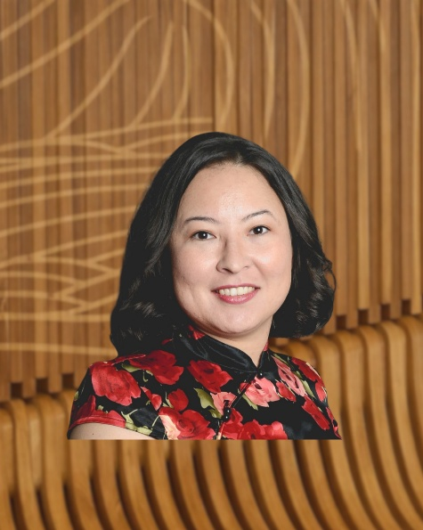
Резюме
Aizhan Kazybayeva

Position
Senior Lecturer

Institution
School of Management
Almaty Management University

Email: ai.kazybayeva@almau.edu.kz

Биография
Айжан Казыбаева — старший преподаватель School of Management Almaty Management University. В настоящее время является докторантом по специальности «Маркетинг» и имеет академический и профессиональный опыт как в высшем образовании, так и в государственном секторе.
Её преподавательская и исследовательская деятельность сосредоточена на маркетинге, маркетинговых коммуникациях и поведении потребителей, с особым акцентом на национальный брендинг, брендинг дестинаций и брендинг страны. Её работа исследует, как маркетинговые стратегии можно применять для повышения имиджа и конкурентоспособности стран и регионов.
В своей преподавательской практике ведёт курсы по маркетинговым дисциплинам и способствует развитию аналитических и исследовательских навыков студентов.

Образование и академическая квалификация
KDI School of Public Policy and Management (South Korea)
Магистр политики развития
T. Ryskulov Kazakh Economical University (Kazakhstan)
Магистр делового администрирования (MBA)
Al-Farabi Kazakh National University (Kazakhstan)
Бакалавр экономики (специализация: мировая экономика)
Almaty Management University
Докторант программы «Маркетинг»

Академический и профессиональный опыт
Almaty Management University
2025 – настоящее время
Senior Lecturer, School of Management
Almaty Management University
2023–2025
Lecturer

Предыдущий опыт
Public Sector / Financial Supervision
2008 – 2021

Преподаваемые дисциплины
- Маркетинг
- Маркетинговые коммуникации
- Поведение потребителей
- Маркетинговые исследования
- Маркетинговый анализ
- Глобальный маркетинг
- Инструменты рекламы в сообществах

Научные интересы
- национальный брендинг
- destiнациональный брендинг
- брендинг страны

Научные проекты
Marketing models of брендинг страны

Избранные публикации
- The Nature of Local Place Брендинг Strategies: The Cases of Almaty (KZ), Belo Horizonte (BR), and Wroclaw (PL).
Research Papers of Wroclaw University of Economics and Business, 2024, Vol. 68, No. 4.
DOI: 10.15611/pn.2024.4.09

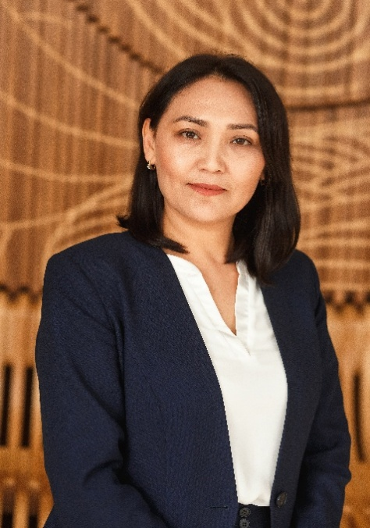
Резюме
Orazgaliyeva Elmaira

Position
Research Associate Professor

Institution
School of Management
Almaty Management University

Email: e.orazgaliyeva@almau.edu.kz

Биография
Эльмира Болатбековна Оразгалиева — Research Associate Professor в School of Management Almaty Management University. Имеет степень PhD в области маркетинга и обширный академический и исследовательский опыт в высшей школе.
Её исследования посвящены маркетингу, нейромаркетингу, цифровому маркетингу и поведению потребителей в цифровой среде. Её научная работа охватывает цифровые медицинские услуги, маркетинговые стратегии в цифровых экосистемах и применение методов нейромаркетинга для анализа потребительского поведения и оценки эффективности маркетинговых коммуникаций.
Опубликовала научные статьи в международных рецензируемых журналах, индексированных в Scopus, а также в журналах, рекомендованных Комитетом по обеспечению качества в сфере образования и науки МНиВО РК. Активно участвует в научных проектах, международных научных конференциях и экспертной деятельности по оценке научных исследований.

Образование и академическая квалификация
Narxoz University
Постдокторальные исследования
2022 – 2024
(Постдокторальная программа в рамках проекта «Жас Ғалым», МНиВО РК)
Almaty Academy of Economics and Statistics
PhD по маркетингу
2016 – 2019 (Degree awarded in 2020)

Almaty Academy of Economics and Statistics
Master’s Degree in Marketing
2013 – 2015 (GPA: 4.0)
Abai Kazakh National Pedagogical University
Bachelor’s Degree in Marketing and Commerce
2000 – 2004 (Graduated with honors)
Квалификация: маркетолог, коммерческий специалист

Академический и профессиональный опыт
Almaty Management University
2025 – настоящее время
Research Associate Professor
Almaty Management University
2022 – 2025
Researcher, School of Management
Almaty Management University
2021 – 2022
Assistant Professor, Руководитель образовательной программы of the Educational Program “Marketing”
Kazakh Academy of Labor and Social Relations
2020 – 2021
Associate Professor, Department of Economics and Business
Kazakh Academy of Labor and Social Relations
2019 – 2020
Head of the Department of Economics and Business
Turar Ryskulov Kazakh Economic University
2014 – 2015
Senior Lecturer, Department of Marketing
Abai Kazakh National Pedagogical University
2004 – 2014
Lecturer / Senior Lecturer, Department of Marketing

Преподаваемые дисциплины
- Маркетинг
- Нейромаркетинг
- Маркетинговые исследования
- Поведение потребителей

Научные интересы
- маркетинговая стратегия в здравоохранении
- устойчивое поведение потребителей в цифровом здравоохранении
- цифровой маркетинг и нейромаркетинг

Научные проекты
Руководитель проекта: Качество цифровых услуг медицинских учреждений Казахстана в период пандемии: методология оценки и механизмы совершенствования
Финансируется МНиВО РК (2022–2024)

Избранные публикации
- Trust as a critical driver of customer loyalty in the pharmaceutical market: A study of Kazakhstan. Regional Science Policy & Practice, 2024.
- Қазақстандағы цифрлық медициналық қызмет сапасы: бағалау әдістемесі және жетілдіру тетіктері. Монография. Алматы: Smart University Press, 2024.
- Нейромаркетинг in education: how emotional content affects the perceived effectiveness of university videos. Central Asian Economic Review, 2025.
- Устойчивое потребительское поведение и диджитал-маркетинг: интегративный обзор. Вестник университета «Туран», 2025.
- Нейромаркетинг Insights: Using Eye-Tracking and Machine Learning to Understand Consumer Preferences for University Promotional Products. Buketov Business Review, 2025.
- Website usability testing of Corporate Fund «University Medical Center»: нейромаркетинг approach. Bulletin of Karaganda University. Economics Series, 2024.

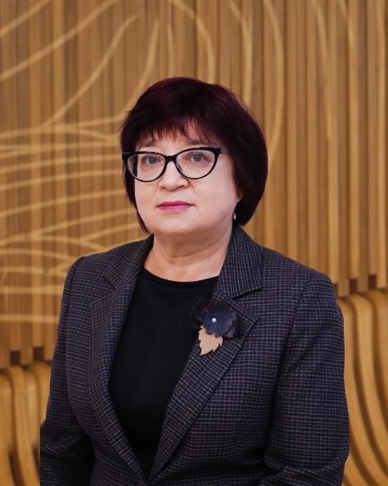
Резюме
Smykova Madina

Position
Professor

Institution
School of Management
Almaty Management University

Email: m.cmykova@akmau.edu.kz

Биография
Мадина Раисовна Смыкова — Professor в School of Management Almaty Management University с более чем 30-летним опытом в высшем образовании. Имеет степень PhD по экономике (кандидат экономических наук) и обширный академический и профессиональный опыт в области маркетинга, туризма и высшего образования.
Её исследовательская и преподавательская деятельность сосредоточена на маркетинговых исследованиях, брендинге, туристическом маркетинге и нейромаркетинге. Внесла значительный вклад в развитие маркетингового образования и исследований в Казахстане, особенно в области гостеприимства, туризма и прикладной маркетинговой аналитики.
На протяжении всей академической карьеры активно участвовала в национальных и международных научных проектах, включая проекты по конкурентоспособности туризма, цифровым услугам и инновациям в высшем образовании. Также участвует в нейромаркетинговых исследованиях и прикладных проектах в сотрудничестве с отраслевыми партнёрами.

Образование и академическая квалификация
Kazakh Economic University
Аспирантура
1998 – 2001
Kazakh Economic University
PhD по экономике (кандидат экономических наук)
2003
Kazakh Polytechnic Institute named after K. Satpayev
Инженер-экономист Degree
1975 – 1980
Учёное звание: доцент (conferred in 2016)

Академический и профессиональный опыт
Almaty Management University
Professor, School of Management
International Academy of Business
2009 – (before joining AlmaU)
Associate Professor, Department of Management and Marketing
Kazakh Economic University
1993 – 2009
Lecturer / Senior Lecturer

Предыдущий опыт
Central Board of the Kazakh Society of the Deaf
1985 – 1993
Инженер-экономист
Leninogorsk Polymetallic Combine (Tishinsky Mine)
1980 – 1985
Economist

Преподаваемые дисциплины
- Маркетинговые исследования
- Маркетинговый анализ
- Брендинг
- Проектирование маркетинговых проектов
- Practical Нейромаркетинг

Научные интересы
- Маркетинг
- Туризм
- higher education
- нейромаркетинг

Научные проекты
- Повышение конкурентоспособности гостиничных и ресторанных услуг в контексте крупных международных проектов (EXPO-2017, Универсиада 2017), 2013–2015
- Качество цифровых услуг медицинских учреждений Казахстана в период пандемии (научный консультант), 2022–2024
- Разработка инновационной практикоориентированной модели обучения в предпринимательском образовании (научный консультант), 2022–2024
- Разработка модели взаимодействия студентов с ИИ в высшем образовании (участник исследовательской группы), 2025–2027
- Предпринимательская обучающаяся организация в высшем образовании (Англия), 2024–2025
- Нейромаркетинг Research on Digital Billboard Effectiveness (Citix, Almaty), 2023–2024
- Проекты маркетинговой стратегии и прикладные исследования для государственных и частных организаций (2015–2022)

Избранные публикации
- Smykova, M., Rakhmanova, A., Rakhmanova, G. (2022). Development of a Customised Model of Интегрированные маркетинговые коммуникации. Rivista di Studi sulla Sostenibilità.
- Orazgaliyeva, E., et al. (2024). Trust as a Critical Driver of Customer Loyalty in the Pharmaceutical Market. Regional Science Policy & Practice.
- Smykova, M.R., et al. (2025). Managing the Perception of Coffee Shop Advertising Communications: A Нейромаркетинг Approach. Bulletin of ENU.
- Smykova, M.R., et al. (2025). Comprehensive Assessment of Hotel Competitiveness. Bulletin of Turan University.
- Smykova, M.R., et al. (2021). Нейромаркетинг Research on Tourism Advertising. Bulletin of ENU.
- Smykova, M.R., et al. (2021). A New-Format Hotel on the Silk Road: A Marketing Approach. Central Asian Economic Review.

Monographs
- Methodological and Applied Potential of Маркетинговые исследования and Analysis. AlmaU Press, 2023
- Tourism and Hospitality Marketing Studies (multiple co-authored monographs, 2013–2019)

Учебники (избранное)
- Tourism: Economics, Management, and Marketing, 2006
- Tourism Marketing, 2009
- Hospitality Industry Marketing, 2011
- Marketing in Restaurant and Hotel Business, 2015
- Tourism Marketing, AlmaU, 2020
- Marketing of Hotel and Restaurant Business, 2021
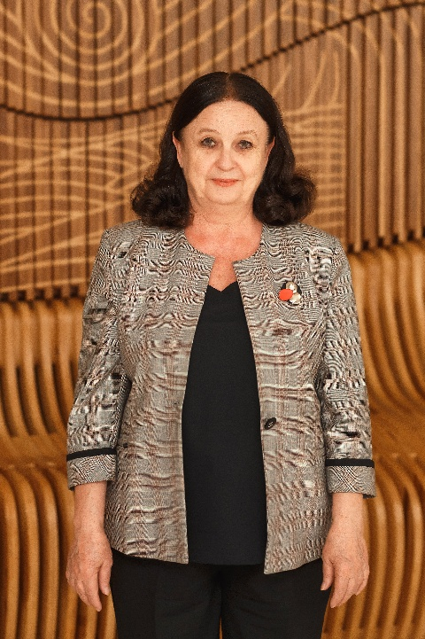
Резюме
Sokhatskaya Natalia

Position
Assistant Professor

Institution
School of Management
Almaty Management University

Email: n.sokhatskaya@almau.edu.kz

Биография
Наталья Павловна Сохацкая — Assistant Professor в School of Management Almaty Management University. Имеет степень кандидата экономических наук (эквивалент PhD) и MBA, обширный академический и профессиональный опыт, охватывающий несколько десятилетий.
Её академическая карьера началась в 1980-х годах, и она занимала различные преподавательские и исследовательские должности в ведущих университетах Казахстана. Её экспертиза включает маркетинг, международный маркетинг и интегрированные маркетинговые коммуникации. Также внесла вклад в развитие маркетингового образования и исследований, особенно в области туризма и цифрового маркетинга.
Её исследовательские интересы сосредоточены на маркетинге, нейромаркетинге и цифровом маркетинге, с применением в туризме, медицинских услугах и поведении потребителей. Активно участвует в академических исследованиях и публикуется в национальных и международных журналах.

Образование и академическая квалификация
Almaty Institute of National Economy
1972 – 1976
Специальность: Экономика и планирование материально-технического снабжения
Квалификация: Экономист
Almaty Institute of National Economy
1987 – 1989
Аспирантура (очная форма)
Квалификация: Экономист-исследователь
Maastricht School of Management (Netherlands)
1997 – 1999
Программа DBA (проект TACIS)
Kazakh State Academy of Management
1999
кандидат экономических наук (эквивалент PhD)
Education Network Academy Center
2002 – 2004
Программа делового администрирования
Foxxy Business School (USA)
2007
Магистр делового администрирования (MBA)

Академический и профессиональный опыт
Almaty Management University
2021 – настоящее время
Assistant Professor, School of Management
2015 – 2020
Assistant Professor / Associate Professor (различные кафедры School of Management)
International Academy of Business
2006 – 2013
Associate Professor, Department of Management and Marketing
Заведующий кафедрой менеджмента и маркетинга
Kazakh Economic University named after T. Ryskulov / Kazakh State Academy of Management / Almaty Institute of National Economy
1980 – 2006
Преподаватель / Старший преподаватель / Доцент

Предыдущий опыт
Almaty Production Association of the Dairy Industry of the Kazakh SSR
1976 – 1980
Инженер-программист / Бухгалтер

Преподаваемые дисциплины
- Маркетинг
- Маркетинговые коммуникации
- Международный маркетинг
- Интегрированные маркетинговые коммуникации

Научные интересы
- Маркетинг
- Нейромаркетинг
- цифровой маркетинг

Избранные публикации
- Smykova, M., Kazybayeva, A., Sokhatskaya, N., & Rakhimbekova, A. (2019). Assessment of tourist satisfaction. Bulletin of the Kazakh University of Economics, Finance and International Trade.
- Smykova, M., Kazybayeva, A., & Sokhatskaya, N. (2021). Нейромаркетинг studies of tourism advertising. Bulletin of ENU.
- Sokhatskaya, N.P. (2021). Innovative approaches in tourism marketing. Conference Proceedings.
- Kazybayeva, A., Smykova, M., Sokhatskaya, N. (2021). Methods of нейромаркетинговые исследования. Central Asian Economic Review.
- Kazybayeva, A., et al. (2022). Enhancing online learning in business education. Journal of Eastern European and Central Asian Research.
- Methods for assessing the quality of services in medical institutions. Bulletin of Karaganda University, 2022.
- Orazgaliyeva, E., et al. (2024). Customer loyalty in the pharmaceutical market. Regional Science Policy & Practice.
- Yolcu, S., Sokhatskaya, N. (2024). Marketing analysis in hotel services. Bulletin of Turan University.
- Smykova, M., Yolcu, S., Sokhatskaya, N. (2025). Нейромаркетинг in advertising communications. Bulletin of ENU.
- Yolcu, S., Sokhatskaya, N., Smykova, M. (2025). Hotel competitiveness assessment. Bulletin of Turan University.
- Orazgaliyeva, E., Sokhatskaya, N., Yolcu, S. (2025). Consumer behavior in e-commerce. Statistics, Accounting and Audit.

